**KARYA TULIS ILMIAH**

**GAMBARAN PENGETAHUAN SIKAP DAN TINDAKAN TENTANG SWAMEDIKASI PADA IBU-IBU PENGAJIAN**

**DI KELURAHAN RENGAS PULAU KECAMATAN**

**MEDAN MARELAN**



**EVITA YARSI**

**NIM. P07539019189**

**POLITEKNIK KESEHATANKEMENKES MEDAN**

**JURUSAN FARMASI**

**2020**

**KARYA TULIS ILMIAH**

**GAMBARAN PENGETAHUAN SIKAP DAN TINDAKAN TENTANG SWAMEDIKASI PADA IBU-IBU PENGAJIAN**

**DI KELURAHAN RENGAS PULAU KECAMATAN**

**MEDAN MARELAN**

Sebagai Syarat Menyelesaikan Pendidikan Program Studi

Diploma III Farmasi



**EVITA YARSI**

**NIM. P07539019189**

**POLITEKNIK KESEHATAN KEMENKES MEDAN**

**JURUSAN FARMASI**

**2020**

**LEMBAR PERSETUJUAN**

**JUDUL : GAMBARAN PENGETAHUAN SIKAP DAN TINDAKAN**

**TENTANG SWAMEDIKASI PADA IBU-IBU PENGAJIAN DI**

**KELURAHAN RENGAS PULAU KECAMATAN MEDAN**

**MARELAN**

**NAMA : EVITA YARSI**

**NIM : P07539019189**

Telah diterima dan disetujui untuk diseminarkan dihadapan penguji.

Medan, Juni 2020

Menyetujui

Pembimbing,

Adhisty Nurpermatasari, M.Si.,Apt

NIP.198507212010122001

Ketua Jurusan Farmasi

Politeknik Kesehatan Kemenkes Medan

Dra. Masniah, M.Kes.,Apt

NIP. 196204281995032001

**LEMBAR PENGESAHAN**

**JUDUL : GAMBARAN PENGETAHUAN SIKAP DAN TINDAKAN**

**TENTANG SWAMEDIKASI PADA IBU-IBU PENGAJIAN DI**

**KELURAHAN RENGAS PULAU KECAMATAN MEDAN**

**MARELAN**

**NAMA : EVITA YARSI**

**NIM : P07539019189**

Karya Tulis Ilmiah ini telah Diuji pada Sidang Ujian Akhir

Jurusan Farmasi Poltekkes Kemenkes Medan

Medan, Juni 2020

Penguji I Penguji II

Hilda S., M.Sc., Apt Rosnike Merly Panjaitan, ST., M.Si

NIP. 199010242019022001 NIP. 196605151986032003

Ketua Penguji

Adhisty Nurpermatasari, M.Si., Apt

NIP.198507212010122001

Ketua Jurusan Farmasi

Politeknik Kesehatan Kemenkes Medan

Dra. Masniah, M.Kes.,Apt

NIP. 196204281995032001

**SURAT PERNYATAAN**

**GAMBARAN PENGETAHUAN SIKAP DAN TINDAKAN**

**TENTANG SWAMEDIKASI PADA IBU-IBU PENGAJIAN**

**DI KELURAHANRENGAS PULAU KECAMATAN**

**MEDAN MARELAN**

Dengan ini saya menyatakan bahwa dalam Karya Tulis Ilmiah ini tidak terdapat karya yang pernah diajukan untuk disuatu perguruan tinggi, dan sepanjang pengetahuan saya juga tidak terdapat karya atau pendapat yang pernah ditulis atau diterbitkan oleh orang lain, kecuali yang secara tertulis diacu dalam naskah ini dan disebut dalam daftar pustaka.

Medan, Juni 2020

**Evita Yarsi**

NIM. P07539019189

POLITEKNIK KESEHATAN KEMENKES MEDAN

JURUSAN FARMASI

KTI, Juni 2020

**EVITA YARSI**

**GAMBARAN PENGETAHUAN SIKAP DAN TINDAKAN TENTANG SWAMEDIKASI PADA IBU-IBU PENGAJIAN DI KELURAHAN RENGAS PULAU KECAMATAN MEDAN MARELAN**

Xiii + 48 halaman, 5 tabel, 5 gambar, 8 Lampiran

**ABSTRAK**

Berbagai cara dilakukan masyarakat untuk mendapatkan derajat kesehatan yang optimal seperti melakukan pengobatan medis, obat tradisional dan swamedikasi. Swamedikasi menjadi alternatif yang diambil masyarakat untuk meningkatkan keterjangkauan pengobatan. Pada pelaksanaanya, swamedikasi dapat menjadi sumber terjadinya kesalahan pengobatan (Medical Error) karna keterbatasan pengetahuan akan obat dan penggunaanya

Penelitian ini bertujuan untuk mengetahui gambaran pengetahuan, sikap dan tindakan tentang swamedikasi pada ibu-ibu pengajian di Kelurahan Rengas Pulau Kecamatan Marelan. Penelitian ini merupakan penelitian deskriptif dan hanya menggambarkan objek yang diteliti bertujuan untuk mengetahui gambaran pengetahuan, sikap dan tindakan tentang swamedikasi.

Dari hasil penelitian didapatkan pengetahuan berada pada kategori cukup baik (65%), sikap berada pada kategori baik (73,83%) dan tindakan swamedikasi berada pada kategori baik (90,33%).

Kesimpulan dari penelitian ini adalah mayoritas ibu-ibu pengajian di Kelurahan Rengas Pulau Kecamatan Medan Marelan mengetahui informasi tentang swamedikasi dan dapat bertindak dengan baik untuk upaya swamedikasi.

Kata kunci : Swamedikasi, Sikap, Pengetahuan, Tindakan

Daftar Bacaan : 18 (2006-2017)

POLYTECHNIC OF HEALTH, MEDAN KEMENKES  
PHARMACEUTICAL DEPARTMENT  
KTI, June 2020

**MEDAN HEALTH POLYTECHNICS OF MINISTRY OF HEALTH**

**PHARMACY DEPARTMENT**

**SCIENTIFIC PAPER**, **June 2020**

**EVITA YARSI**

**DESCRIPTION OF ATTITUDE, KNOWLEDGE AND SELF-MEDICATION OF FEMALE PARTICIPANTS OF QUR'AN RECITATION IN HAMLET OF RENGAS PULAU, MEDAN MARELAN SUBDISTRICT**

**xi + 46 pages, 5 tables, 6 pictures**

**ABSTRACT**

Various methods are used by the community to obtain optimal health status, such as through modern and traditional medication and self-medicated treatment. Self-medication is an alternative that can be taken by the community to avoid the problem of affordability of treatment. In practice, self-medication can be a source of medical error due to limited knowledge of drugs and their use. This study aimed to describe the knowledge, attitudes and actions of the participants of the female participants of Koran recitation about self-medication in the hamlet of Rengas Pulau, Sub-district of Medan Marelan.

This research is a descriptive method and describes only the object under study which aimed to describe knowledge, attitudes and actions about self-medication. The sample of this study were 30 female participants of Koran recitation in the hamlet of Rengas Pulau, Sub-district of Medan Marelan, out of 358 populations.

Through the research, the following data were obtained: participants' knowledge was in the moderate category (65%), the participants' attitudes were in the good category (73.83%) and the participants' actions towards self-medication were in the good category (90.33%).

This study concluded that the majority of the participants of the Koran recitation in the Hamlet of Rengas Pulau Subdistrict, Medan Marelan subdistrict were well informed about self-medication and could practiced it well.

Keywords: self-medication, attitudes, knowledge, action

References: 18 (2006-2017)

**EVITA YARSI**

**DESCRIPTION OF ATTITUDE KNOWLEDGE AND ACTIONS ABOUT SWAMEDICATION IN TEACHING WOMEN IN THE DISTRICT  
RENGAS ISLAND KECAMATAN MEDAN MARELAN**

**xi + 46 pages, 5 tables, 6 pictures**

**ABSTRACT**

Various methods are used by the community to obtain optimal health degrees such as medical treatment, traditional medicine and self-medication. Self-medication becomes an alternative taken by the community to improve the affordability of treatment. In practice, self-medication can be a source of medication errors (Medical Error) because of limited knowledge of the drug and its use

This study aims to determine the description of knowledge, attitudes and actions about self-medication to women of recitation in Rengas Island, Marelan District. This research is a descriptive study and only describes the object under study aimed at knowing the description of knowledge, attitudes and actions about self-authentication.

From the results of the study found knowledge is in the quite good category (65%), attitudes are in the good category (73.83%) and self-medication actions are in the good category (90.33%).

The conclusion of this study is that the majority of study women in Rengas Island, Medan Marelan Subdistrict, know information about self -ication and can act well for self-medication efforts.

Keywords : Swamedikasi, Attitude, Knowledge, Action  
Reading List : 18 (2006-2017)

**KATA PENGANTAR**

Puji dan syukur penulis panjatkan kepada Tuhan Yang Maha Esa, atas segala rahmat dan karunia-Nya sehingga Penulis dapat menyelesaikan penelitian dan menyusun Karya Tulis Ilmiah yang berjudul **“Gambaran Pengetahuan, Sikap Dan Tindakan Tentang Swamedikasi Pada Ibu Pengajian di Kelurahan Rengas Pulau Kecamatan Medan Marelan”**

Adapun tujuan Penulis adalah untuk memenuhi salah satu persyaratan dalam menyelesaikan program pendidikan Diploma III di Politeknik Kesehatan Kemenkes Medan Jurusan Farmasi. Dalam menyelesaikan Karya Tulis Ilmiah ini tidak lepas dari dukungan, dorongan serta bantuan dari berbagai pihak, sehingga dalam kesempatan ini penulis ingin mengucapkan terimakasih yang sebesar-besarnya kepada :

1. Ibu Dra. Ida Nurhayati, M.Kes, selaku Direktur Poltekkes Kemenkes Medan.
2. Ibu Dra. Masniah, M.Kes Apt, selaku Ketua Jurusan Farmasi Poltekkes Kemenkes Medan.
3. Ibu Ernoviya. M.Si, Apt, selaku Pembimbing Akademik yang membimbing penulis selama menjadi mahasiswa di jurusan Farmasi Poltekes Kemenkes Medan
4. Ibu Adhisty Nurpermatasari, M.Si, Apt, selaku pembimbing dan ketua penguji Karya Tulis Ilmiah dan Ujian Akhir Program yang selalu memberikan masukan serta bimbingan kepada penulis.
5. Ibu Hilda, S, M.Sc Apt, selaku Penguji I dan Ibu Rosnike Merly Panjaitan, ST, M. Si selaku Penguji II Karya Tulis Ilmiah dan Ujian Akhir Program yang selalu memberikan masukan serta bimbingan kepada penulis.
6. Seluruh Dosen dan staff pegawai Jurusan Farmasi Poltekkes Kemenkes Medan.
7. Teristimewa kepada keluarga yang sangat saya sayangi dan cintai, suami saya Damrah, ST dan anak-anak saya yang selalu mendukung dan mengerti keadaan saya dalam keadaan susah dan senang serta tak pernah berhenti berdoa dengan penuh kesabaran dan kasih sayang memberikan nasihat, dorongan baik moral dan material.
8. Seluruh sahabat teristimewa yang telah membantu dan memberikan dukungan kepada Penulis dalam menyusun Karya Tulis Ilmiah ini.

Penulis menyadari bahwa Karya Tulis Ilmiah ini masih jauh dari kata sempurna.Oleh karena itu, Penulis mengharapkan kritik dan saran yang bersifat membangun demi kesempurnaan Karya Tulis Ilmiah ini.

Akhir kata Penulis mengucapkan terima kasih dan semoga Karya Tulis Ilmiah ini dapat bermanfaat bagi kita semua.

Medan,Juni 2020

Penulis

**EVITA YARSI**

NIM. P07539019189

**DAFTAR ISI**

Halaman

**LEMBAR PERSETUJUAN i**

**LEMBAR PENGESAHAN ii**

**SURAT PERNYATAAN……………………………………………………… iii**

**ABSTRAK iv**

**ABSTRACT ……………………………………………………………………. v**

**KATA PENGANTAR …………………………………………………………. vi**

**DAFTAR ISI …………………………………………………………………... viii**

**DAFTAR TABEL ……………………………………………………………… xi**

**DAFTAR GAMBAR …………………………………………………………… xii**

**DAFTAR LAMPIRAN xiii**

**BAB I PENDAHULUAN 1**

* 1. Latar Belakang 1
  2. RumusanMasalah 2
  3. Tujuan Penelitian 2
  4. Manfaat Penelitian 2

**BAB II TINJAUAN PUSTAKA 3**

* 1. Perilaku Kesehatan 3
     1. Pengertian Pengetahuan 3
     2. Pengertian Sikap 5
     3. Pengertian Tindakan 6
  2. Swamedikasi 6
  3. Obat 8
     1. Pengertian Obat Secara Umum 8
     2. Pengertian Obat Secara Khusus 8
     3. Penggolongan Obat 9
  4. Kerangka Konsep 12
  5. Defenisi Operasional 13

**BAB III METODOLOGI PENELITIAN 14**

* 1. Jenis dan Desain Penelitian 14
  2. Waktu dan Lokasi Penelitian 14
     1. Waktu Penelitian 14
     2. Lokasi Penelitian 14
  3. Populasi dan Sampel 14
     1. Populasi 14
     2. Sampel 14
  4. Jenis dan Cara Pengumpulan Data 15
     1. Jenis Data 15
     2. Cara Pengumpulan Data 15
  5. Pengolahan dan Analisis Data 15
     1. Pengolahan Data 15
     2. Analisis Data 16
  6. Metode Pengukuran Data 16
     1. Pengetahuan 16
     2. Sikap 17
     3. Tindakan 18

**BAB IV HASIL DAN PEMBAHASAN 19**

* 1. Hasil Penelitian 19
     1. Profil Lahan Penelitian 19
     2. Karakteristik Responden 20
     3. Pengetahuan Responden 21
     4. Sikap Responden 21
     5. Tindakan Responden 22
  2. Pembahasan 23
     1. Karakteristik Ibu-Ibu Pengajian Tentang

Swamedikasi di Kelurahan Rengas Pulau

Kecamatan Medan Marelan 23

* + 1. Pengetahuan Ibu-Ibu Pengajian Tentang

Swamedikasi di Kelurahan Rengas Pulau

Kecamatan Medan Marelan 24

* + 1. Sikap Ibu-Ibu Pengajian Tentang Swamedikasi

di Kelurahan Rengas Pulau Kecamatan Medan

Marelan 25

* + 1. Tindakan Ibu-Ibu Pengajian Tentang

Swamedikasi di Kelurahan Rengas Pulau

Kecamatan Medan Marelan 26

**BAB V KESIMPULAN DAN SARAN 27**

* 1. Kesimpulan 27
  2. Saran 27

**DAFTAR PUSTAKA 28**

**LAMPIRAN 30**

**DAFTAR TABEL**

Halaman

Tabel 2.1 Definisi Operasional 13

Tabel 4.1 Distribusi Frekuensi Karakteristik Responden 20

Tabel 4.2 Distribusi Frekuensi Pengetahuan Tentang Swamedikasi pada

Ibu-Ibu Pengajian di Kelurahan Rengas pulau Kecamatan

Medan Marelan 21

Tabel 4.3 Distribusi Frekuensi Sikap Tentang Swamedikasi pada Ibu-Ibu

Pengajian di Kelurahan Rengas pulau Kecamatan Medan

Marelan 21

Tabel 4.4 Distribusi Frekuensi Tindakan Swamedikasi pada Ibu-Ibu

Pengajian di Kelurahan Rengas pulau Kecamatan Medan

Marelan 22

**DAFTAR GAMBAR**

Halaman

Gambar 2.1 Tanda Obat Bebas 9

Gambar 2.2 Tanda Peringatan padaObat Bebas Terbatas 10

Gambar 2.3 Tanda Obat Bebas Terbatas 10

Gambar 2.4 Tanda Obat Keras 10

Gambar 2.5. Dokumentasi foto Responden mengisi kuisioner 46

**DAFTAR LAMPIRAN**

Halaman

Lampiran I Surat Permohonan Izin Penelitian 30

Lampiran II Surat Balasan 31

Lampiran III Surat Ethical cleaance 32

Lampiran IV Surat Persetujuan Responden 33

Lampiran V Kuesioner 34

Lampiran VI Master Tabel 38

Lampiran VI Data Penduduk Kelurahan Rengas Pulau Tahun 2019 45

Lampiran VII Kartu Pertemuan Bimbingan 48

**BAB I**

**PENDAHULUAN**

* 1. **Latar Belakang**

Seiring dengan berkembangnya teknologi dan perubahan pola hidup masyarakat yang cenderung kurang memperhatikan kesehatan maka berkembangnya penyakit di masyarakat tidak dapat dielakkan lagi.Berkembangnya penyakit ini mendorong masyarakat untuk mencari alternatif pengobatan yang efektif secara terapi tetapi juga efisien dalam hal biaya.Berkenaan dengan hal tersebut pengobatan sendiri atau swamedikasi menjadi alternatif yang diambil oleh masyarakat.

Masalah swamedikasi sudah dikenal sejak dahulu kala.Swamedikasi berarti mengobati segala keluhan pada diri sendiri dengan obat-obat yang dibeli bebas di apotek atau toko obat atas inisiatif tanpa nasehat dari dokter (Tjay dan raharja 1993).Banyak obat-obatan yang dijual dipasaran memudahkan seseorang melakukan pengobatan sendiri terhadap keluhan penyakitnya, karna relatif lebih cepat, hemat biaya dan praktis tanpa perlu periksa ke dokter. Namun untuk melakukan pengobatan sendiri dibutuhkan informasi yang benar agar dapat dicapai mutu pengobatan sendiri yang baik, yaitu tersedianya obat yang cukup dengan informasi yang memadai akan meningkatkan deajat kesehatan masyarakat.

Berbagai cara dilakukan masyarakat untuk mendapatkan derajat kesehatan yang optimal seperti melakukan pengobatan medis, obat tradisional dan swamedikasi.Swamedikasi menjadi alternatif yang diambil masyarakat untuk meningkatkan keterjangkauan pengobatan. Pada pelaksanaanya, swamedikasi dapat menjadi sumber terjadinya kesalahan pengobatan (*Medical Error*) karna keterbatasan pengetahuan akan obat dan penggunaanya. Tidak semua orang mampu menerapkan praktik pengobatan diri sendiri secara benar (Jurnal Sains Farmasi & Klinis, 2015).

Berdasarkan hasil Riskesdas 2013, terdapat 35,2 % rumah tangga di Indonesia menyimpan obat swamedikasi, dari 35,2 % rumah tangga yang menyimpan obat, proporsi rumah tangga yang menyimpan obat keras 35,7 %

dan antibiotik 27,8 %. Adanya obat keras dan antibiotik untuk swamedikasi menunjukkan penggunaan obat yang tidak rasional.

Masyarakat Kelurahan Rengas Pulau Kecamatan Medan Marelan khususnya kaum ibu memiliki peran penting dalam tindakan swamedikasi atau pengobatan sendiri, sebagai upaya untuk mengurangi keluhan penyakit, dikarenakan tidak cukupnya waktu yang dimiliki untuk berobat ke rumah sakit dan tidak adanya ketersediaan obat yang mudah diperoleh.

Berdasarkan latar belakang masalah diatas, maka penelitian ini bermaksud untuk meneliti lebih lanjut tentang **“Gambaran Pengetahuan Sikap Dan Tindakan Tentang Swamedikasi Pada Ibu-ibu Pengajian di Kelurahan Rengas Pulau Kecamatan Medan Marelan”.**

* 1. **Rumusan Masalah**

Bagaimana gambaran pengetahuan, sikap dan tindakan tentang swamedikasi pada ibu-ibu pengajian Kelurahan Rengas Pulau Kecamatan Medan Marelan

* 1. **Tujuan Penelitian**
     1. **Tujuan Umum**

Untuk mengetahui gambaran pengetahuan, sikap dan tindakan tentang swamedikasi pada ibu-ibu pengajian di Kelurahan Rengas Pulau Kecamatan Marelan.

* + 1. **Tujuan Khusus**

1. Untuk mengetahui gambaran pengetahuan tentang swamedikasi pada ibu-ibu pengajian di Kelurahan Rengas Pulau Kecamatan Marelan.
2. Untuk mengetahui gambaran sikap tentang swamedikasi pada ibu-ibu pengajian di Kelurahan Rengas Pulau Kecamatan Marelan.
3. Untuk mengetahui gambaran tindakan tentang swamedikasi pada ibu-ibu pengajian di Kelurahan Rengas Pulau Kecamatan Marelan.
   1. **Manfaat Penelitian**
4. Sebagai informasi kepada masyarkat di Kelurahan Rengas Pulau Kecamatan Medan Marelan.
5. Sebagai referensi bagi peneliti selanjutnya.

**BAB II**

**TINJAUAN PUSTAKA**

* 1. **Perilaku Kesehatan**

Perilaku kesehatan (*health behavior*) adalah respon seseorang terhadap stimulus atau objek yang berkaitan dengan sehat-sakit, penyakit dan faktor-faktor yang mempengaruhi kesehatan seperti lingkungan, makanan, minuman dan pelayanan kesehatan. Dengan kata lain, perilaku kesehatan adalah semua aktivitas atau kegiatan seseorang baik yang dapat diamati (*observable*) maupun yang tidak dapat diamati (*unobservable*) yang berkaitan dengan pemeliharaan dan peningkatan kesehatan (Notoatmodjo, 2016).

Menurut Lawrence Green, perilaku kesehatan dipengaruhi oleh tiga faktor pokok, yaitu :

1. Faktor Predisposisi (*predisposing factors*) yang terwujud dalam pengetahuan, sikap, kepercayaan, keyakinan, nilai-nilai, dan sebagainya.
2. Faktor Kemungkinan (*enabling factors*) yang terwujud dalam lingkungan fisik, tersedia atau tidak tersedianya fasilitas-fasilitas atau sarana kesehatan.
3. Faktor Pendorong atau penguat (*renforcing factors*) yang terwujud dalam sikap dan perilaku petugas kesehatan atau petugas lain yang merupakan kelompok referensi dari perilaku masyarakat.

Berdasarkan pembagian domain oleh Bloom, dikembangkan menjadi 3 tingkat ranah perilaku, sebagai berikut :

1. Pengetahuan (*Knowledge*)
2. Sikap (*Attitude*)
3. Tindakan atau Praktik (*Practice*)
   * 1. **Pengertian Pengetahuan**

Pengetahuan adalah hasil penginderaan manusia atau hasil tahu seseorang terhadap objek melalui indera yang dimilikinya (mata, hidung, telinga dansebagainya).Dengan sendirinya pada waktu penginderaan sehingga menghasilkan pengetahuan tersebut sangat dipengaruhi oleh intensitas perhatian dan persepsi terhadap objek. Sebagian besar pengetahuan seseorang

diperoleh melalui indera pendengaran (telinga) dan indera pengelihatan (mata) (Notoatmodjo, 2016).

Pengetahuan seseorang terhadap objek mempunyai intensitas atau tingkat yang berbeda-beda. Secara garis besar dibagi dalam 6 tingkat pengetahuan, yaitu :

1. Tahu (*Know*)

Tahu diartikan hanya sebagai *recall* (memanggil) memori yang telah ada sebelumnya setelah mengamati sesuatu.

1. Memahami (*Comprehension*)

Memahami suatu objek bukan sekedar tahu terhadap suatu objek tersebut, tidak sekedar dapat menyebutkan, tetapi orang tersebut harus dapat menginterpretasikan secara benar tentang objek yang diketahui tersebut.

1. Aplikasi (*Aplication*)

Aplikasi diartikan sebagai apabila orang yang telah memahami objek yang dimaksud dapat menggunakan atau mengaplikasikan prinsip yang diketahui tersebut pada situasi lain.

1. Analisis (*Analysis*)

Analisis adalah kemampuan seseorang untuk menjabarkan dan/atau memisahkan, kemudian mencari hubungan antara komponen-komponen yang terdapat dalam suatu masalah atau objek yang diketahui.

1. Sintesis (*Synthesis*)

Sintesis adalah suatu kemampuan seseorang untuk merangkum atau meletakkan dalam suatu hubungan yang logis dari komponen-komponen pengetahuan yang dimiliki.

1. Evaluasi (*Evaluation*)

Evaluasi berkaitan dengan kemampuan seseorang untuk melakukan justifikasi atau penilaian terhadap suatu objek tertentu.

Pengukuran pengetahuan dapat dilakukan dengan wawancara atau angket yang menanyakan tentang isi materi yang ingin diukur dari subjek penelitian atau responden.

* + 1. **Pengertian Sikap**

Sikap adalah respon tertutup seseorang terhadap stimulus atau objek tertentu yang sudah melibatkan faktor pendapat dan emosi yang bersangkutan.Newcomb, salah seorang ahli psikologi sosial menyatakan bahwa sikap adalah merupakan kesiapan atau kesediaan untuk bertindak dan bukan merupakan pelaksanaan motif tertentu. Dalam kata lain, fungsi sikap belum merupakan tindakan (reaksi terbuka) atau aktivitas, akan tetapi merupakan predisposisi perilaku (tindakan), atau reaksi tertutup (Notoatmodjo, 2016).

Menurut Allport (1995), sikap terdiri dari tiga komponen pokok, yaitu :

1. Kepercayaan atau keyakinan, ide dan konsep terhadap objek.
2. Kehidupan emosional atau evaluasi orang terhadap objek.
3. Kecenderungan untuk bertindak (*tend to behave*).

Ketiga komponen tersebut secara bersama-sama membentuk sikap yang utuh (*total attitude*).Dalam menentukan sikap yang utuh ini, pengetahuan, pikiran, keyakinan dan emosi memegang peranan penting. Seperti halnya pengetahuan, sikap juga mempunyai tingkat-tingkat berdasarkan intensitasnya, sebagai berikut :

1. Menerima (*Receiving*)

Menerima diartikan bahwa orang atau subjek mau menerima stimulus yang diberikan (objek).

1. Mananggapi (*Responding*)

Merespon diartikan memberi jawaban atau tanggapan terhadap pertanyaan atau objek yang dihadapi.

1. Menghargai (*Valuing*)

Menghargai diartikan subjek atau seseorang memberikan nilai yang positif terhadap objek atau stimulus dalam arti membahasnya dengan orang lain dan bahkan mengajak atau bahkan mempengaruhi atau menganjurkan orang lain merespon.

1. Bertanggung Jawab (*Responsible*)

Sikap yang paling tinggi tingkatannya adalah bertanggung jawab terhadap apa yang telah diyakininya.

Sikap dapat diukur secara langsung dan tidak langsung.Secara langsung dapat dinyatakan bagaimana pendapat atau pernyataan responden terhadap suatu objek.

* + 1. **Pengertian Tindakan**

Tindakan merupakan suatu perbuatan subjek terhadap objek.Tindakan dapat dikatakan merupakan tindak lanjut dari sikap. Suatu sikap belum tentu dalam tindakan, sebab untuk terwujudnya tindakan perlu faktor antara lain adanya fasilitas atau sarana dan prasarana (Notoatmodjo, 2016).

Tindakan dapat dibedakan menjadi tiga tingkatan, yaitu :

1. Praktik Terpimpin (*Guide Response*)

Apabila subjek atau seseorang telah melakukan sesuatu tetapi masih tergantung pada tuntunan atau menggunakan panduan.

1. Praktik Secara Mekanisme (*Mechanism*)

Apabila subjek atau seseorang telah melakukan atau mempraktikkan sesuatu hal secara otomatis maka akan disebut praktik atau tindakan mekanis.

1. Adopsi (*Adoption*)

Adopsi adalah suatu tindakan atau praktik yang sudah berkembang.

Untuk mengukur perilaku dapat dilakukan dengan cara langsung dan tidak langsung. Secara langsung dapat dilakukan dengan melihat tindakan atau kegiatan responden.Secara tidak langsung dapat dengan melakukan wawancara terhadap kegiatan-kegiatan yang telah dilakukan responden di masa lampau.

* 1. **Swamedikasi**

Swamedikasi atau pengobatan sendiri adalah kegiatan atau tindakan mengobati diri sendiri dengan obat tanpa resep secara tepat dan bertanggung jawab (Ipang dan Dian, 2011).

Obat yang digunakan dalam swamedikasi adalah obat tanpa resep (OTR). Di Indonesia yang termasuk OTR meliputi obat wajib apotik (OWA) atau obat keras yang dapat diserahkan oleh apoteker kepada pasien di apotik tanpa resep dokter, obat bebas terbatas (obat yang akan aman dan manjur apabila digunakan sesuai petunjuk penggunaan dan peringatan ayang terdapat pada label), dan obat bebas (obat yang relatif aman digunakan tanpa pengawasan).

Beberapa faktor yang mempengaruhi praktik perawatan sendiri dan swamedikasi adalah sebagai berikut :

1. Faktor Sosial Ekonomi

Meningkatnya pemberdayaan masyarakat berakibat pada semakin tinggi tingkat pendidikan dan semakin mudah akses untuk mendapatkan informasi.Ketertarikan individu terhadap masalah kesehatan dapat dikombinasikan dengan meningkatnya partisipasi langsung dari individu terhadap pengambilan keputusan dalam masalah kesehatan.

1. Gaya Hidup

Kesadaran mengenai adanya gaya hidup yang dapat berakibat pada kesehatan, membuat semakin banyak orang yang lebih peduli untuk menjaga kesehatan daripada harus mengobati dirinya ke dokter.

1. Kemudahan Memperoleh Produk Obat

Pasien lebih memilih kenyamanan membeli obat yang bisa diperoleh dimana saja dibandingkan harus menunggu lama di rumah sakit atau klinik.

1. Faktor Kesehatan Lingkungan

Praktik sanitasi yang baik adalah pemulihan nutrisi yang tepat serta lingkungan perumahan yang sehat mampu meningkatkan.

1. Ketersediaan Produk Baru

Semakin banyak tersedia produk obat baru yang lebih sesuai untuk swamedikasi.Selain itu, ada juga beberapa produk obat yang telah dikenal sejak lama serta mempunyai indeks keamanan yang baik dan dimasukkan ke dalam kategori obat bebas, sehingga membuat pilihan produk obat untuk swamedikasi semakin banyak.

Semakin banyak masyarakat yang melakukan swamedikasi, maka informasi mengenai obat yang tepat dan sesuai dengan kebutuhan mereka juga semakin diperlukan.Dalam hal itulah, apoteker mempunyai peranan penting untuk memberikan informasi yang tepat tentang obat kepada pasien atau konsumen.

* 1. **Obat**
     1. **Pengertian Obat Secara Umum**

Obat merupakan semua zat baik kimiawi, hewani, maupun nabati yang dalam dosis layak dapat menyembuhkan, meringankan, atau mencegah penyakit (Tan Hoan Tjay dan Kirana, 2002).

Menurut Undang-undang Nomor 36 Tahun 2009, obat adalah bahan atau paduan bahan termasuk produk biologi yang digunakan untuk mempengaruhi atau menyelidiki sistem fisiologi atau keadaan patologi dalam rangka penetapan diagnosis, pencegahan, penyembuhan, pemulihan, peningkatan kesehatan dan kontrasepsi untuk manusia.

* + 1. **Pengertian Obat Secara Khusus**

1. **Obat Tradisional :** Obat tradisional adalah obat yang didapat dari bahan alam (mineral, tumbuhan atau hewan) yang terolah secara sederhana atas dasar pengalaman dan digunakan dalam pengobatan tradisional.
2. **Obat Jadi :** Obat jadi adalah obat dalam keadaan murni atau campuran dalam bentuk serbuk, cairan, salap, tablet, pil, supositoria atau bentuk lain yang mempunyai nama teknis sesuai dengan Farmakope Indonesia atau buku lain.
3. **Obat Paten :** Obat paten adalah obat jadi dengan nama dagang yang terdaftar atas nama si pembuat atau yang dikuasakannya dan dijual dalam bungkus asli dari pabrik yang memproduksinya.
4. **Obat Baru :** Obat baru adalah obat yang terdiri atau berisi suatu zat baik sebagai bagian yang berkhasiat maupun yang tak berkhasiat, misalnya lapisan, pengisi, pelarut, bahan pembantu atau komponen lain yang belum dikenal sehingga tidak diketahui khasiat dan keamanannya.
5. **Obat Esensial :**Obat esensial adalah obat yang paling dibutuhkan untuk pelaksanaan pelayanan kesehatan bagi masyarakat dan tercantum dalam Daftar Obat Esensial Nasional (DOEN) yang ditetapkan oleh Menteri Kesehatan RI.
6. **Obat Generik :** Obat generic adalah obat dengan nama resmi yang ditetapkan dalam Farmakope Indonesia untuk zat berkhasiat yang dikandungnya.
7. **Obat Asli :** Obat asli adalah obat yang diperoleh langsung dari bahan-bahan alami yang diolah secara sederhana berdasarkan pengalaman dan digunakan dalam pengobatan tradisional (Syamsuni, 2006).
   * 1. **Penggolongan Obat**

Berdasarkan Peraturan Menteri Kesehatan RI No. 949/ Menkes/ Per/ 2000, penggolongan obat berdasarkan keamanannya terdiri dari : obat bebas, obat bebas terbatas, obat wajib apotek, obat keras, psikotropik dan narkotik. Tetapi obat yang diperbolehkan dalam swamedikasi hanyalah golongan obat bebas, obat bebas terbatas dan obat wajib apotek (OWA).

1. Obat Bebas

Obat bebas adalah obat yang dapat dibeli secara bebas dan tidak membahayakan bagi si pemakai dalam batas dosis yang dianjurkan.Contohnya : Bodrex, Paracetamol, Promag, Tablet Vitamin C.

Penandaan obat bebas diatur berdasarkan SK Menkes RI No. 2380/A/SK/VI/ 1983 tentang tanda khusus untuk obat bebas yaitu lingkaran hijau dengan garis tepi warna hitam.



**Gambar 2.1** Tanda Obat Bebas

1. Obat Bebas Terbatas

Obat bebas terbatas (daftar W = *waarschuwing* = peringatan) adalah obat keras yang dapat diserahkan tanpa resep dokter dalam bungkus aslinya dari produsen/ pabriknya dan diberi tandaperingatan. Contohnya : Bisolvon, Combantrin, Decolgen, Paramex.

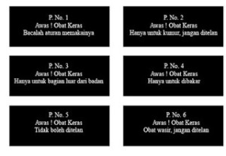

**Gambar 2.2** Tanda Peringatan pada Obat Bebas Terbatas

Penandaan diatur berdasarkan Keputusan Menteri Kesehatan RI No. 2380/ A/ SK/ VI/ 83 tanda khusus untuk obat bebas terbatas berupa lingkaran berwarna biru dengan garis tepi berwarna hitam, seperti terlihat pada gabar berikut ini :



**Gambar 2.3** Tanda Obat Bebas Terbatas

1. Obat Keras

Obat keras (daftar G = *geverlijk* = berbahaya), adalah semua obat yang mempunyai takaran / dosis maksimum (DM) atau yang tercantum dalam daftar obat keras yang ditetapkan pemerintah. Contohnya : Dexametason, Omeprazole, Ranitidin.

Obat keras diberi tanda khusus lingkaran bulat berwarna merah dengan garis tepi hitam dan huruf “K” yang menyentuh garis tepinya (Syamsuni, 2006).



**Gambar 2.4** Tanda Obat Keras

1. Obat Wajib Apotek

Obat Wajib Apotek (OWA) adalah jenis obat keras yang biasa diserahkan tanpa harus menggunakan resep dari dokter.Tujuan OWA adalah memperluas keterjangkauan obat untuk masyarakat. Meskipun bias menyerahkan obat keras dalam jenis OWA tanpa menggunakan resep dari dokter, apoteker pengelola apotek harus memenuhi persyaratan sebelum menyerahkan obat wajib apotek kepada pasien. Adapun daftar obat wajib apotek yang dikeluarkan berdasarkan Keputusan Menteri Kesehatan, yaitu :

1. Keputusan Menteri Kesehatan No. 347/Menkes/SK/VII/1990 tentang Daftar Obat Wajib Apotek Nomor 1. Contoh Obat Wajib Apotek Nomor 1 : Kloramfenikol, Linastrenol, Salbutamol.
2. Keputusan Menteri Kesehatan No. 924/Menkes/Per/X/1993 tentang Daftar Obat Wajib Apotek Nomor 2. Contoh Obat Wajib Apotek Nomor 2 :Dexametason, Omeprazole, Prednisolon.
3. Keputusan Menteri Kesehatan No. 1176/Menkes/SK/X/1999 tentang Daftar Obat Wajib Apotek Nomor 3. Contoh Obat Wajib Apotek Nomor 3 : Diklofenak Natrium, Gentamisin, Ranitidin.

Menurut Keputusan Menteri Kesehatan RI No. 1176/Menkes/SK/X/1999 dikeluarkan pertimbangan sebagai berikut :

1. Pertimbangan yang utama untuk obat wajib apotek, yaitu untuk meningkatkan kemampuan masyarakat dalam menolong dirinya sendiri guna mengatasi masalah kesehatan, perlu ditunjang dengan sarana yang dapat meningkatkan pengobatan sendiri secara tepat, aman dan rasional.
2. Pertimbangan yang kedua untuk peningkatan pengobatan sendiri secara tepat, aman dan rasional dapat dicapai melalui peningkatan penyediaan obat yang dibutuhkan untuk pengobatan sendiri yang sekaligus menjamin penggunaan obat.
3. Pertimbangan yang ketiga untuk meningkatkan peran apoteker diapotek dalam pelayanan KIE (Komunikasi, Informasi dan Edukasi) serta pelayanan obat kepada masyarakat perlu ditingkatkan dalam rangka peningkatan pengobatan sendiri.

Sesuai Permenkes No. 919/ Menkes/ Per/ X/ 1993, obat yang dapat diserahkan harus memenuhi kriteria sebagai berikut :

1. Tidak dikontraindikasikan untuk penggunaan pada wanita hamil, anak dibawah usia 2 tahun dan orang tua di atas umur 65 tahun.
2. Pengobatan sendiri dengan obat dimaksud tidak memberikan risiko pada kelanjutan penyakit.
3. Penggunaannya tidak memerlukan cara atau alat khusus yang harus dilakukan oleh tenaga kesehatan.
4. Penggunaannya diperlukan untuk penyakit yang pravalensinya tinggi di Indonesia.
5. Obat dimaksud memiliki rasio khasiat keamanan yang dapat dipertanggungjawabkan untuk pengobatan sendiri.
   1. **Kerangka Konsep**

Berdasarkan uraian di atas, maka kerangka konsep pada penelitian ini adalah sebagai berikut :

**Variabel Bebas**

**Parameter**

**Pengetahuan,**

**Sikap, dan Tindakan**

**Swamedikasi**

* **Baik**
* **CukupBaik**
* **Kurang Baik**
* **Tidak Baik**
  1. **Defenisi Operasional**

Tabel 2.1 Definisi Operasional

|  |  |  |  |  |
| --- | --- | --- | --- | --- |
| Variabel | Definisi  Pengukuran | Alat Ukur | Hasil Ukur | Skala Ukur |
| Pengetahuan | Hasil tahu ibu rumah tangga tentang swamedikasi | Kuisioner | 1. Baik 76-100% 2. Cukup 56-75% 3. Kurang 40-55% 4. Tidak Baik <40% | Ordinal |
| Sikap | Respon dari ibu rumah tangga terhadap swamedikasi | Kuisioner | 1. Baik 76-100% 2. Cukup 56-75% 3. Kurang 40-55% 4. Tidak Baik <40% | Ordinal |
| Tindakan | Perbuatan ibu rumah tangga terhadap swamedikasi | Kuisioner | 1. Baik 76-100% 2. Cukup 56-75% 3. Kurang 40-55% 4. Tidak Baik <40% | Ordinal |

**BAB III**

**METODE PENELITIAN**

* 1. **Jenis dan Desain Penelitian**

Penelitian ini menggunakan jenis deskriptif yaitu suatu penelitian yang dilakukan untuk mendiskripsikan atau menggambarkan suatu fenomena yang terjadi dalam masyarakat. Pada penelitian ini menjelaskan sekumpulan objek yang biasanya bertujuan untuk melihat gambaran fenomena (termasuk kesehatan) yang terjadi di dalam suatu populasi tertentu (Notoatmodjo, 2017)

Penelitian ini hanya menggambarkan objek yang diteliti bertujuan untuk mengetahui gambaran pengetahuan, sikap dan tindakan tentang swamedikasi pada ibu Pengajian di Kelurahan Rengas Pulau Kecamatan Medan Marelan

* 1. **Waktu dan Lokasi Penelitian**
     1. **Waktu Penelitian**

Waktu penelitian dilakukan pada Bulan Maret sampai dengan Juni 2020.

* + 1. **Lokasi Penelitian**

Penelitian dilakukan di Kelurahan Rengas Pulau Kecamatan Medan Marelan.

* 1. **Populasi dan Sampel**
     1. **Populasi**

Populasiadalah wilaayah generalisasi yang terdiri atas objek, subjek yang mempunyai kualitas dan karakteristik tertentu yang ditetapkan oleh peneliti untuk dipelajari dan kemudian ditarik kesimpulannya (Sugiyono, 2017).

Populasi dalam penelitian ini adalah ibu Pengajian di Kelurahan Rengas Pulau Kecamatan Medan Marelan yang berjumlah 358 orang.

* + 1. **Sampel**

Sampel adalah bagian dari jumlah dan karakteristik yang dimiliki oleh populasi tersebut (Sugiyono, 2017).Cara pengambilan sampel yang digunakan adalah sampel acak sederhana (*Simple Random Sampling*) yaitu setiap anggota

atau unit dari populasi mempunyai kesempatan yang sama untuk diseleksi sebagai sampel.

Adapun kriteria sampel adalah sudah menikah dengan usia maksimal 47 tahun, dapat berkomunikasi dengan baik, tidak menderita *alzheimer*dan bersedia menjadi responden. Perhitungan jumlah sampel didasarkan pada Teorema Limit Central(Piere Simon Laplace, 1749-1827) seperti dikutip dalam Notoatmodjo (2011), yaitu sebuah teorema yang menyatakan bahwa kurva distribusi sampling (untuk ukuran sample 30 atau lebih) akan berpusat pada nilai parameter populasi dan akan memiliki semua sifat-sifat distribusi normal. Sampel dalam penelitian ini berjumlah 30 orang berdasarkan teori diatas.

* 1. **Jenis dan Cara Pengumpulan Data**
     1. **Jenis Data**

Jenis data yang digunakan pada penelitian ini ada 2 yaitu :

1. Data primer adalah data yang diperoleh secara langsung oleh si peneliti. Data yang dikumpulkan dari lembaran laporan yang berupa kuesioner yang diberikan kepada responden yang berisi pertanyaan dan dipilih jawaban yang telah dipersiapkan.
2. Data Sekunder adalah data yang diperoleh secara tidak langsung oleh si peneliti akan tetapi diperoleh dari data yang sudah ada yang dikumpulkan oleh pihak lain atau instansi tertentu. Data sekunder diperoleh dari Kelurahan Rengas Pulau Kecamatan Medan Marelan
   * 1. **Cara Pengumpulan Data**

Dalam penelitian ini, data pengetahuan dansikap tentang swamedikasi pada ibu rumah tangga di Kelurahan Delitua Timur Kecamatan Delitua Deli Serdang diperoleh langsung dengan menggunakan kuesioner.

* 1. **Pengolahan dan Analisis Data**
     1. **Pengolahan Data**

Data yang dikumpulkan diolah dengan langkah-langkah sebagai berikut :

1. Editing (Penyunting Data)

Hasil wawancara atau angket yang diperroleh atau dikumpulkan melalui kuesioner perlu disunting (edit) terlebih dahulu.Kalau ternyata masih ada data atau informasi yang tidak lengkap dan tidak mungkin dilakukan wawancara ulang, maka kuesioner tersebut dikeluarkan.

1. Coding (Pemberian Kode)

Lembaran atau kartu kode adalah instrument berupa kolom-kolom untuk merekam data secara manual.Lembaran atau kartu kode berisi nomor responden dan nomor-nomor pertanyaan.

1. Data Entry (Memasukkan Data)

Yakni mengisi kolom-kolom atau kotak-otak lembar kode sesuai dengan jawaban masing-masing pertanyaan.

1. Tabulasi

Yakni membuat tabel data sesuai dengan tujuan penelitian atau yang diinginkan oleh peneliti.

* + 1. **Analisis Data**

Analisis data digunakan dengan melihat jumlah responden dan jumlah dari setiap jawaban yang benar.

* 1. **Metode Pengukuran Data**
     1. **Pengetahuan**

Pengetahuan dapat diukur dengan menggunakan skala Guttman (Sugiyono, 2017).Nilai tertinggi tiap suatu pertanyaan adalah satu, jumlah pertanyaan 10 (sepuluh), maka nilai tertinggi dari seluruh pertanyaan adalah 10.

Pertanyaan dengan dua pilihan yaitu “Ya” dan “Tidak”.Pertanyaan dikelompokkan menjadi dua kelompok yaitu pertanyaan *favourable* dan pertanyaan *unfavourable*.Jika pertanyaan tersebut *favourable*, maka diberikan skor 1 untuk pilihan jawaban “Ya” dan skor 0 untuk pilihan jawaban “Tidak”.Sedangkan pertanyaan *unfavourable* diberikan skor 1 untuk pilihan jawaban “Tidak” dan skor 0 untuk pilihan jawaban “Ya”.

Menurut Arikunto (1998), skor untuk penarikan kesimpulan ditentukan dengan membandingkan skor maksimal, yaitu :

$$Skor= \frac{skoryangdicapai}{skormaksimal}x 100\%$$

Berdasarkan total skor yang diperoleh selanjutnya pengetahuan dikategorikan atas baik, cukup dan kurangdengandefenisi sebagai berikut :

1. Baik : 76% - 100% Jawaban Benar
2. Cukup Baik : 56% - 75% JawabanBenar
3. Kurang Baik : 40% - 55% Jawaban Benar
4. Tidak Baik : < 40% Jawaban Benar
   * 1. **Sikap**

Sikap diukur berdasarkan Skala *Likert* (Sugiyono, 2017).Skala *Likert* digunakan untuk mengukur sikap, pendapat atau persepsi seseorang atau sekelompok orang tentang fenomena social.Nilai tertinggi tiap satu pertanyaan adalah empat, jumlah pertanyaan adalah empat dan jumlah pertanyaan adalah 10, maka nilai tertinggi untuk semua pertanyaan adalah 40.Pertanyaan tersebut dikelompokkan menjadi 2 kelompok, yaitu pertanyaan *favourable* dan pertanyaan *unfavourable*.

Bobot setiap pertanyaan adalah sebagai berikut :

1. Pertanyaan yang merupakan sikap favourable diberi bobot sebagai berikut:

Sangat Setuju (SS) Bobot 4

Setuju (S) Bobot 3

Tidak Setuju (TS) Bobot 2

Sangat Tidak Setuju (STS) Bobot 1

1. Pertanyaan yang merupakan sikap *unfavourable* diberi bobot sebagai berikut :

Sangat Setuju (SS) Bobot 1

Setuju (S) Bobot 2

Tidak Setuju (TS) Bobot 3

Sangat Tidak Setuju (STS) Bobot 4

Menurut Arikunto (1998), skor untuk penarikan kesimpulan ditentukan dengan membandingkan skor maksimal, yaitu :

$$Skor= \frac{skoryangdicapai}{skormaksimal}x 100\%$$

Berdasarkan total skor yang diperoleh selanjutnya sikap dikategorikan atas baik, cukup dan kurang dengan defenisi sebagai berikut :

1. Baik : 76% - 100% Jawaban Benar
2. Cukup Baik : 56% - 75% Jawaban Benar
3. Kurang Baik : 40% - 55% Jawaban Benar
4. Tidak Baik : < 40% Jawaban Benar
   * 1. **Tindakan**

Tindakan diukur dengan menggunakan skala Guttman (Sugiyono, 2017).Nilai tertinggi tiap suatu pertanyaan adalah satu, jumlah pertanyaan 10 (sepuluh), maka nilai tertinggi dari seluruh pertanyaan adalah 10.

Pertanyaan dengan dua pilihan yaitu “Ya” dan “Tidak”.Pertanyaan dikelompokkan menjadi dua kelompok yaitu pertanyaan *favourable* dan pertanyaan *unfavourable*.Jika pertanyaan tersebut *favourable*, maka diberikan skor 1 untuk pilihan jawaban “Ya” dan skor 0 untuk pilihan jawaban “Tidak”.Sedangkan pertanyaan *unfavourable* diberikan skor 1 untuk pilihan jawaban “Tidak” dan skor 0 untuk pilihan jawaban “Ya”.

Menurut Arikunto (1998), skor untuk penarikan kesimpulan ditentukan dengan membandingkan skor maksimal, yaitu :

$$Skor= \frac{skoryangdicapai}{skormaksimal}x 100\%$$

Berdasarkan total skor yang diperoleh selanjutnya tindakan dikategorikan atas baik, cukup dan kurang dengan defenisi sebagai berikut :

1. Baik : 76% - 100% Jawaban Benar
2. Cukup Baik : 56% - 75% JawabanBenar
3. Kurang Baik : 40% - 55% Jawaban Benar
4. Tidak Baik : < 40% Jawaban Benar

**BAB IV**

**HASIL DAN PEMBAHASAN**

* 1. **Hasil Penelitian**

**4.1.1 Profil Lahan Penelitian**

Kelurahan RengasPulaumerupakan salah satu kelurahan yang ada di Kecamatan Medan Marelan, Provinsi Sumatera Utara, Indonesia. Berdasarkan Peraturan Pemerintah Nomor 35 Tahun 1992 Tanggal 02 September 1992 Kelurahan Rengas Pulau menjadi salah satu Kelurahan di Kecamatan Medan Marelan terdiri dari 35 Lingkungan dengan luas wilayan 10.500 Ha berpenduduk mayoritas suku Melayu.

Seiring dengan perkembangan zaman maka banyak suku pendatang yang menjadi penduduk di kelurahan Rengas Pulau seperti suku jawa, batak, mandailing, karo, banjar dan suku lainnya yang hidup rukun dan berdampingan.

Adapun batas wilayah Kelurahan Rengas Pulau adalah sebagai berikut :

* Sebelah Utara berbatas dengan Kelurahan Paya Pasir Kecamatan Labuhan Deli
* Sebelah selatan berbatas dengan Kelurahan Tanah Enam Ratus dan Kelurahan Titi Papan
* Sebelah timur berbatas dengan Sungan Deli
* Sebelah barat berbatas dengan Kelurahan Terjun

Untuk memperkecil cakupan penelitian, penulis memusatkan pada satu kelompok ibu-ibu pengajian yang terdiri dari beberapa lingkungan yang pada umumnya mata pencaharian penduduk di Kelurahan Rengas Pulau adalah sebagai ibu rumah tangga dan wiraswasta.

* + 1. **Karakteristik Responden**

Karakteristik responden yang diperoleh dari wawancara meliputi umur, pendidikan dan pekerjaan.

Tabel 4.1Distribusi Frekuensi Karakteristik Responden

|  |  |  |
| --- | --- | --- |
| **Karakteristik** | **Frekuensi Responden** | **Persentase (%)** |
| **Umur**  ≤ 28 Tahun  29 – 47 Tahun | 3  27 | 10%  90% |
| **Total** | **30** | **100%** |
| **Pendidikan**  Dasar (SD – SMP)  Menengah (SMA)  D3 – S2 | 9  18  3 | 30%  60%  10% |
| **Total** | **30** | **100%** |
| **Pekerjaan**  Pegawai Negeri Sipil  Ibu Rumah Tangga  Swasta / Lain-lain | 0  27  3 | 0%  90%  10% |
| **Total** | **30** | **100%** |

Berdasarkan tabel 4.1 dapat dilihat bahwa mayoritas responden berumur 29 – 47 tahun sebanyak 27 responden (90%), mayoritas pendidikan responden berpendidikan menengah (SMA) sebanyak 18 responden (60%), dan pekerjaan responden mayoritasnya sebagai ibu rumah tangga sebanyak 27 responden (90%).

* + 1. **Pengetahuan Responden**

Tabel 4.2 Distribusi Frekuensi Pengetahuan Tentang Swamedikasi pada Ibu-ibu Pengajian di Kelurahan Rengas pulau Kecamatan Medan Marelan

|  |  |  |  |
| --- | --- | --- | --- |
| **No** | **Pengetahuan** | **Frekuensi** | **Persentase (%)** |
| 1 | Baik | 3 | 10% |
| 2 | Cukup Baik | 26 | 87% |
| 3 | Kurang Baik | 1 | 3% |
| 4 | Tidak Baik | 0 | 0% |
| **Total** | | **30** | **100%** |

Berdasarkan table 4.2 pengetahuan responden pada kategori baik sebanyak 3 responden (10%), kategori cukup baik sebanyak 26 responden (87%), kategori kurang baik sebanyak 1 responden (3%) dan tidak ada yang memiliki kategori pengetahuan tidak baik. Jumlah skor keseluruhan adalah 196. Secara keseluruhan tingkat pengetahuan responden tentang swamedikasi di Kelurahan Rengas Pulau Kecamatan Medan Marelan adalah :

Skor maksimal seluruh responden = bobot jawaban benar x jumlah responden

x jumlah soal

= 1 x 30 x 10 = 300

Tingkat Pengetahuan Responden = $\frac{196}{300}$ x 100% = 65%

Maka tingkat pengetahuan responden adalah cukup baik.

* + 1. **Sikap Responden**

Tabel 4.3 Distribusi Frekuensi Sikap Tentang Swamedikasi pada Ibu-ibu Pengajian di Kelurahan Rengas pulau Kecamatan Medan Marelan

|  |  |  |  |
| --- | --- | --- | --- |
| **No** | **Pengetahuan** | **Frekuensi** | **Persentase (%)** |
| 1 | Baik | 27 | 90% |
| 2 | Cukup Baik | 3 | 10% |
| 3 | Kurang Baik | 0 | 0% |
| 4 | Tidak Baik | 0 | 0% |
| **Total** | | **30** | **100%** |

Berdasarkan tabel 4.3 didapati sikap responden pada kategori baik sebanyak 27 responden (90%), pada kategori cukup baik sebanyak 3 responden (10%) dan tidak ada yang memiliki sikap kurang baik dan tidak baik. Jumlah skor seluruh responden adalah 886. Secara keseluruhan tingkat sikap responden tentang swamedikasi di Kelurahan Rengas Pulau Kecamatan Medan Marelan adalah :

Skor maksimal seluruh responden = bobot jawaban benar x jumlah responden

x jumlah soal

= 4 x 30 x 10 = 1.200

Tingkat Pengetahuan Responden = $\frac{886}{1200}$ x 100% = 73.83%

Maka tingkat pengetahuan responden adalah baik.

* + 1. **Tindakan Responden**

Tabel 4.4 Distribusi Frekuensi Tindakan Swamedikasi pada Ibu-ibu

Pengajian di Kelurahan Rengas pulau Kecamatan Medan Marelan

|  |  |  |  |
| --- | --- | --- | --- |
| **No** | **Pengetahuan** | **Frekuensi** | **Persentase (%)** |
| 1 | Baik | 30 | 100% |
| 2 | Cukup Baik | 0 | 0% |
| 3 | Kurang Baik | 0 | 0% |
| 4 | Tidak Baik | 0 | 0% |
| **Total** | | **30** | **100%** |

Berdasarkan table 4.4 didapati tindakan responden pada kategori baik sebanyak 30 responden (100%)dan tidak ada yang memiliki tindakan cukup baik, kurang baik dan tidak baik. Jumlah skor seluruh responden adalah 271. Secara keseluruhan tingkat tindakan responden tentang swamedikasi di Kelurahan Rengas Pulau Kecamatan Medan Marelan adalah :

Skor maksimal seluruh responden = bobot jawaban benar x jumlah responden

x jumlah soal

= 1 x 30 x 10 = 300

Tingkat Pengetahuan Responden = $\frac{271}{300}$ x 100% = 90,33%

Maka tingkat pengetahuan responden adalah baik.

* 1. **Pembahasan**

Berdasarkan hasil penelitian Pengetahuan, Sikap dan Tindakan Ibu-ibu Pengajian Tentang Swamedikasi di Kelurahan Rengas Pulau Kecamatan Medan Marelan dengan jumlah 30 responden, maka didapatkan pembahasan sebagai berikut :

* + 1. **Karakteristik Ibu-ibu Pengajian Tentang Swamedikasi di Kelurahan Rengas Pulau Kecamatan Medan Marelan**

Karakteristik responden yang berjumlah 30 responden yang diperoleh dari hasil survey meliputi usia, pendidikan dan pekerjaan yang diperoleh dari hasil kuisioner Ibu-ibu Pengajian di Kelurahan Rengas Pulau Kecamatan Medan Marelan.

Dari table 4.2 dapat dilihat distribusi kelompok usia responden sebanyak 27 responden (90%) dengan usia 29 – 47 tahun, hal ini dikarenakan pengambilan sampel dengan karakteristik usia maksimal 47 tahun. Dari distribusi kelompok pendidikan responden terbanyak ada di tingkat menengah (SMA) yaitu 18 responden (60%) dan sebanyak 3 responden (10%) berpendidikan tinggi D3 – S2. Pendidikan tingkat menengah lebih banyak dibandingkan pendidikan tinggi, hal ini dikarenakan masih kurangnya tingkat kesadaran masyarakat terhadap pentingnya pendidikan sehingga banyak diantara mereka yang tidak melanjutkan ke jenjang pendidikan yang lebih tinggi.Dari distribusi kelompok pekerjaan yang terbanyak ada di tingkat ibu rumah tangga sebanyak 27 responden (90%).Hal ini dikarenakan wilayah Kelurahan Rengas Pulau Kecamatan Medan Marelan adalah wilayah yang dekat dengan pasar tradisional, sehingga mata pencaharian ibu-ibu pengajian di Kelurahan Rengas Pulau paling banyak adalah sebagai ibu rumah tangga.

* + 1. **Pengetahuan Ibu-Ibu Pengajian Tentang Swamedikasi diKelurahan Rengas Pulau Kecamatan Medan Marelan**

Berdasarkan hasil penelitian pengetahuan ibu-ibu pengajian tentang swamedikasi di Kelurahan Rengas Pulau Kecamatan Medan Marelan didapati bahwa dari 30 responden mayoritas berpengetahuan cukup baik.Hal ini dipengaruhi oleh karakteristik responden.

Menurut Notoatmodjo (2016) pengetahuan merupakan hasil penginderaan manusia, atau hasil tahu seseorang terhadap objek melalui indera yang dimilikinya (mata, hidung, telinga dan sebagainya).Dengan sendirinya pada waktu penginderaan sehingga menghasilkan pengetahuan tersebut sangat dipengaruhi oleh intensitas perhatian dan persepsi terhadap objek.Dari hasil penelitian mayoritas responden memiliki pengetahuan cukup baik yaitu 87%. Menurut Notoatmodjo (2016), faktor-faktor yang mempengaruhi pengetahuan adalah umur, pendidikan, pekerjaan.Mayoritas responden berumur 29 – 47 tahun sebanyak 27 responden (90%). Hal ini dapat dijelaskan bahwa semakin cukup umur tingkat kematangan dan kekuatan seseorang akan lebih matang dalam berfikir dan bekerja sehingga melalui pengetahuan sebelumnya, pengalaman sendiri, pengalaman orang lain, lingkungan dan faktor intrinsik lainnya dapat membentuk pengetahuan seseorang dalam jangka waktu yang lama (Darmawati, A, 2016).

Mayoritas responden berpengetahuan cukup baik dipengaruhi oleh pendidikan dimana mayoritas ibu pengajian di Kelurahan Rengas Pulau Kecamatan Medan Marelan berpendidikan menengah (SMA) sebanyak 18 responden (60%). Teon mengatakan bahwa pendidikan adalah suatu kegiatan atau proses pembelajaran untuk mengembangkan atau meningkatkan kemampuan tertentu sehingga sasaran pendidikan itu dapat berdiri sendiri. Tingkat pendidikan turut pula menentukan mudah tidaknya seseorang dalam menyerap dan memahami pengetahuan yang mereka peroleh, pada umumnya semakin tinggi pendidikan seseorang semakin baik pula pengetahuannya (Ar-Rasily, Oktarisa Khairiyah, 2016).

Pengetahuan baik juga dipengaruhi oleh pekerjaan, dimana mayoritas responden di Kelurahan Rengas Pulau Kecamatan Medan Marelan memiliki pekerjaan sebagai ibu rumah tangga sebanyak 27 responden (90%).*Dictionary of Education* menyebutkan bahwa seseorang mengembangkan sikap dan bentuk tingkah laku lainnya didalam masyarakat dimana ia hidup, bersosialisasi dimana orang dihadapkan pada pengaruh lingkungan yang terpilih dan terkontrol sehingga dia dapat memperoleh, mangalami perkembangan kemampuan social, dan kemampuan individu yang maksimal (Sujiyatini, 2009 dalam Elheart Budiman, 2017). Penelitian yang lain juga menunjukkan bahwa ibu yang bekerja mempunyai tingkat pengetahuan yang baik daripada ibu yang tidak bekerja karena pada ibu yang bekerja akan banyak peluang untuk mendapatkan informasi seputar keadaanya dan pengetahuan yang baru (Sulistyawati, 2009 dalam Elheart Budiman, 2017).

Berdasarkan penjelasan diatas, peneliti menarik kesimpulan dengan umur, tingkat pendidikan dan pekerjaaan yang cukup dapat membuat seseorang memperoleh pengalaman dan pengetahuan yang baru.Hal ini sesuai dengan factor-faktor yang mempengaruhi pengetahuan yaitu umur, pendidikan dan pekerjaan.

* + 1. **Sikap Ibu-Ibu Pengajian Tentang Swamedikasi di Kelurahan Rengas Pulau Kecamatan Medan Marelan**

Menurut Notoatmodjo (2016), sikap merupakan respon tertutup seseorang terhadap stimulus atau objek tertentu, yang sudah melibatkan faktor pendapat dan emosi yang bersangkutan (senang-tidak senang, setuju-tidak setuju, baik-tidak baik, dan sebagainya).

Dari hasil penelitian mayoritas responden memiliki sikap baik yaitu (90%), sama dengan pengetahuan responden yaitu baik hal ini dipengaruhi oleh kepercayaan atau keyakinan, ide, konsep terhadap objek, kehidupan emosional atau evaluasi orang terhadap objek dan kecenderungan untuk bertindak. Menurut Azwar (2013), faktor yang mempengaruhi sikap terhadap suatu objek sikap beberapa diantaranya adalah pengalaman pribadi yaitu untuk dapat menjadi dasar pembentuk sikap, pengalaman pribadi haruslah meninggalkan kesan yang kuat. Karena itu, sikap akan lebih mudah terbentuk apabila pengalaman pribadi tersebut terjadi dalam situasi yang melibatkan factor emosional. Pengaruh orang lain yang dianggap penting yaitu pada umumnya,individu cenderung memiliki sikap yang konformis atau searah dengan sikap orang yang dianggap penting. Kecenderungan ini antara lain dimotivasi oleh keinginan untuk berafiliasi dan keinginan untuk menghindari konflik dengan orang yang dianggap penting tersebut. Media massa yaitu dalam pemberitaan surat kabar maupun radio atau media komunikasi lainnya, berita yang seharusnya faktual disampaikan secara objektif cenderung dipengaruhi oleh sikap penulisnya, akibatnya berpengaruh terhadap sikap konsumennya.

Berdasarkan hasil penjelasan diatas, peneliti menarik kesimpulan bahwa sikap dapat dibentuk berdasarkan kepercayaan atau keyakinan, ide, dan konsep terhadap objek, kehidupan emosional atau evaluasi orang terhadap objek dan kecenderungan untuk bertindak, maka tidak ada kesenjangan antar teori dengan hasil penelitian.

* + 1. **Tindakan Ibu-Ibu Pengajian Tentang Swamedikasi di Kelurahan Rengas Pulau Kecematan Medan Marelan**

Menurut Notoatmodjo (2016), tindakan merupakan suatu perbuatan subjek terhadap objek. Tindakan dapat dikatakan merupakan tindak lanjut dari sikap. Suatu sikap belum tentu terwujud dalam tindakan, sebab untuk terwujudnya tindakan perlu factor lain antara lain adanya fasilitas atau sarana dan prasarana.

Dari hasil penelitian mayoritas responden di Kelurahan Rengas Pulau Kecamatan Medan Marelan memiliki tindakan yang baik yaitu (100%).Hal ini dipengaruhi oleh tersedianya fasilitas atau sarana dan prasarana yang mendukung untuk mewujudkan tindak lanjut dari sikap.Sebagai contoh, seorang ibu hamil yang sudah tahu bahwa periksa kehamilan itu penting untuk kesehatannya dan janinnya, dan sudah ada niat (sikap) untuk periksa kehamilan.Agar sikap ini meningkat tindakan, maka diperlukan bidan, Posyandu, atau Puskesmas yang dekat dari rumahnya, atau fasilitas tersebut mudah dicapainya. Apabila tidak, kemungkinan ibu tersebut tidak akan memeriksakan kehamilannya.

Berdasarkan hasil penjelasan diatas, peneliti menarik kesimpulan bahwa tindakan dapat terwujud dengan adanya fasilitas atau sarana dan prasarana yang mendukung seseorang dalam melakukan tindakan.

**BAB V**

**KESIMPULAN DAN SARAN**

* 1. **Kesimpulan**

Dari hasil penelitian didapatkan :

1. Pengetahuan tentang swamedikasi pada ibu-ibu pengajian di Kelurahan Rengas Pulau Kecamatan Medan Marelan, berada pada kategori cukup baik (65%).
2. Sikaptentang swamedikasi pada ibu-ibu pengajian di Kelurahan Rengas Pulau Kecamatan Medan Marelan, berada pada kategori baik (73,83%)
3. Tindakan swamedikasi pada ibu-ibu pengajian di Kelurahan Rengas Pulau Kecamatan Medan Marelan, berada pada kategori baik (90,33%).
   1. **Saran**
4. Diharapkan kepada Instansi terkait khususnya Puskesmas untuk dapat meningkatkan edukasi tentang obat-obatan yang boleh digunakan untuk swamedikasi dan bahaya dalam penggunaan obat tanpa resep dokter.
5. Bagi masyarakat khususnya ibu pengajian jika membeli obat sebaiknya di Toko Obat dan Apotek, agar terhindar dari resiko seperti obat palsu, obat kadaluarsa, maupun obat illegal yang tidak memiliki nomor izin edar.
6. Kepada peneliti selanjutnya disarankan untuk meneliti tentang swamedikasi di daerah lain khususnya pedesaan yang sering melakukan pengobatan sendiri atau mengkonsumsi obat tanpa resep dokter.

**DAFTAR PUSTAKA**

Arikunto, S. 2017. *Prosedur Penelitian Suatu Pendekatan Praktik,* Rineka Cipta, Jakarta.

Ar-Rasily, Oktarisa Khairiyah, dkk. 2016. *Faktor-Faktor Yang Mempengaruhi Tingkat Pengetahuan Orang Tua Mengenai Kelainan Genetik Penyebab Disabilitas Intelektual Di Kota Semarang.* Jurnal Kedokteran Diponegoro <https://media.neliti.com/media/publications/105811-ID-Faktor-Faktor-yang-Mempengaruhi-Tingkat-Pengetahuan.pdf>.

Aspuah, S. 2013. Kumpulan Kuisioner dan Instrumen Penelitian Kesehatan, Nuha Medika, Yogyakarta.

Azwar. 2013. *Faktor-Faktor Yang Mempengaruhi Sikap Terhadap Objek*. <http://digilib.unila.ac.id/4607/15/BAB%2011.pdf>.

Budiman, E, dkk. 2017. *Hubungan Tingkat Pendidikan, Pekerjaan, Status Ekonomi Dengan Paritas Di Puskesmas Bahu Manado. Jurnal Program Studi Ilmi Keperawatan Universitas Sam Ratulangi.*

<https://media.neliti.com/media/publications/110831-ID-Hubungan-Tingkat-Pendidikan-Pekerjaan-St.pdf>.

Dharmawati, Ayu, dkk. 2016. *Hubungan Tingkat Pendidikan, Umur, Dan Masa Kerja Dengan Tingkat Pengetahuan Kesehatan Gigi Dan Mulut Pada Guru Penjaskes SD Di Kecamatan Tampak Siring Gianyar*. Jurnal Kesehatan Gigi Poltekkes Denpasar.

[https://www.poltekkes-denpasar.ac.id/keperawatangigi/wp/content/ uploads 2017/02/ilovepdf_merged.pdf](https://www.poltekkes-denpasar.ac.id/keperawatangigi/wp/content/%20uploads%202017/02/ilovepdf_merged.pdf).

Departemen Kesehatan Republik Indonesia, 2007.*Kompendia Obat Bebas*. Ed. II. Jakarta ; Departemen Kesehatan.

Departemen Kesehatan Republik Indonesia, 2009.*Undang-Undang Kesehatan Republik Indonesia Nomor 36 Tahun 2009 Tentang Kesehatan.*

Djunarko, I dan Y. Dian Hendrawati, 2011.*Swamedikasi Yang Baik Dan Benar*. PT. Citra Aji Parama, Yogyakarta.

Dokumen Indonesia, 2015. Pengertian Obat Wajib Apotek.

<http://dokumen.tips/download/link/pengertian-obat-wajib-apotek-obat-wajib-apotek-owa-owa-merupakan-obat>.

Kemenkes RI. 2013. *Riset Kesehatan Dasar 2013*. Jakarta : Badan Penelitian dan Pengembangan Kesehatan.

Notoatmodjo, S. 1993. *Metodologi Penelitian Kesehatan*. PT. Rineka Cipta, Jakarta

Notoatmodjo, S. 2017. *Ilmu Perilaku Kesehatan*. PT. Rineka Cipta, Jakarta.

Notoatmodjo, S. 2017. *Metodologi Penelitian Kesehatan*. PT. Rineka Cipta, Jakarta.

Sekolah Tinggi Ilmu Farmasi Riau, 2015. Jurnal Sains Farmasi & Klinis Sumatera Barat.

<https://jsfk.ffarmasi.unand.ac.id/index.php/jsfk/search/search?simplequery=Gambaran+tenaga+kefarmasian+dalam+memberikan+informasi+kepada+pelaku+swamedikasi&searchFields=query>.

Sugiyono, 2017.*Metode Penelitian Kuantitatif, Kualitatif, dan R&D,* Alfabeta, Bandung.

Syamsuni, 2006.*Ilmu Resep*. Jakarta : Buku Kedokteran EGC.

Tjay, Tan Hoan dan Kirana Rahardja, 2002.*Obat-Obat Penting*. Ed. V. PT. Elex Media Komputindo, Jakarta.

**Lampiran I**

Surat Permohonan Izin Penelitian

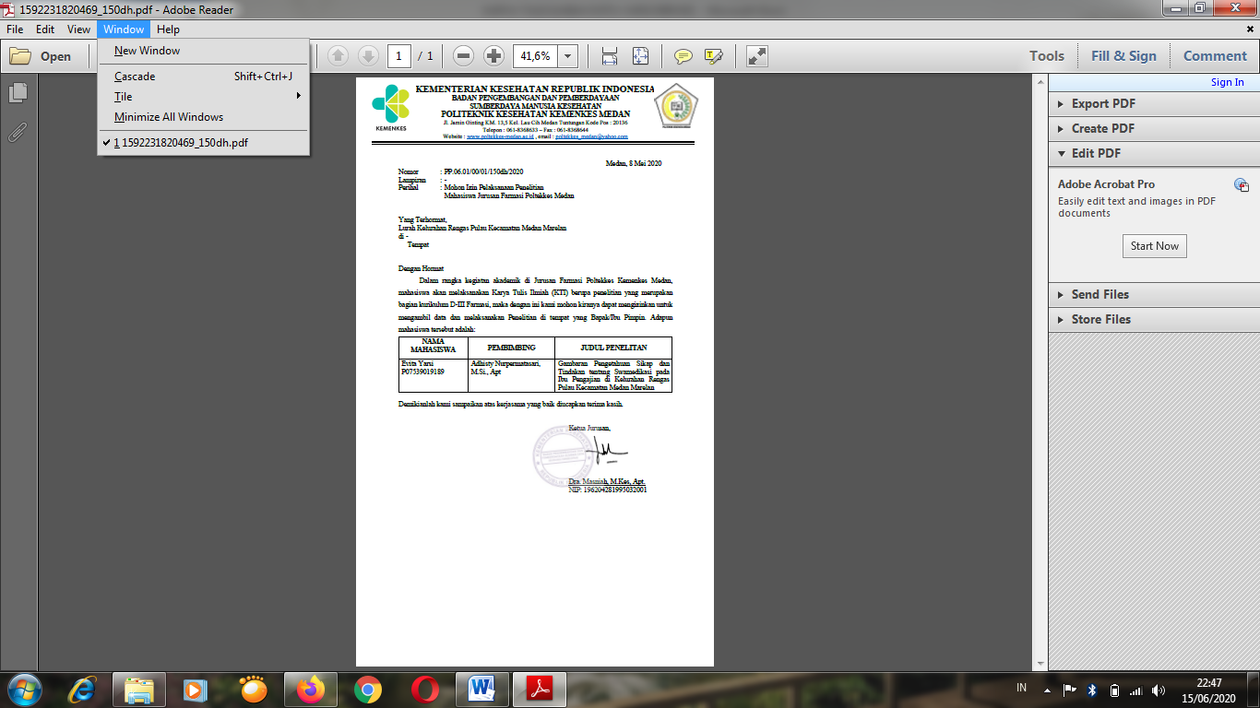

**Lampiran II**

Surat Balasan Izin Penelitian

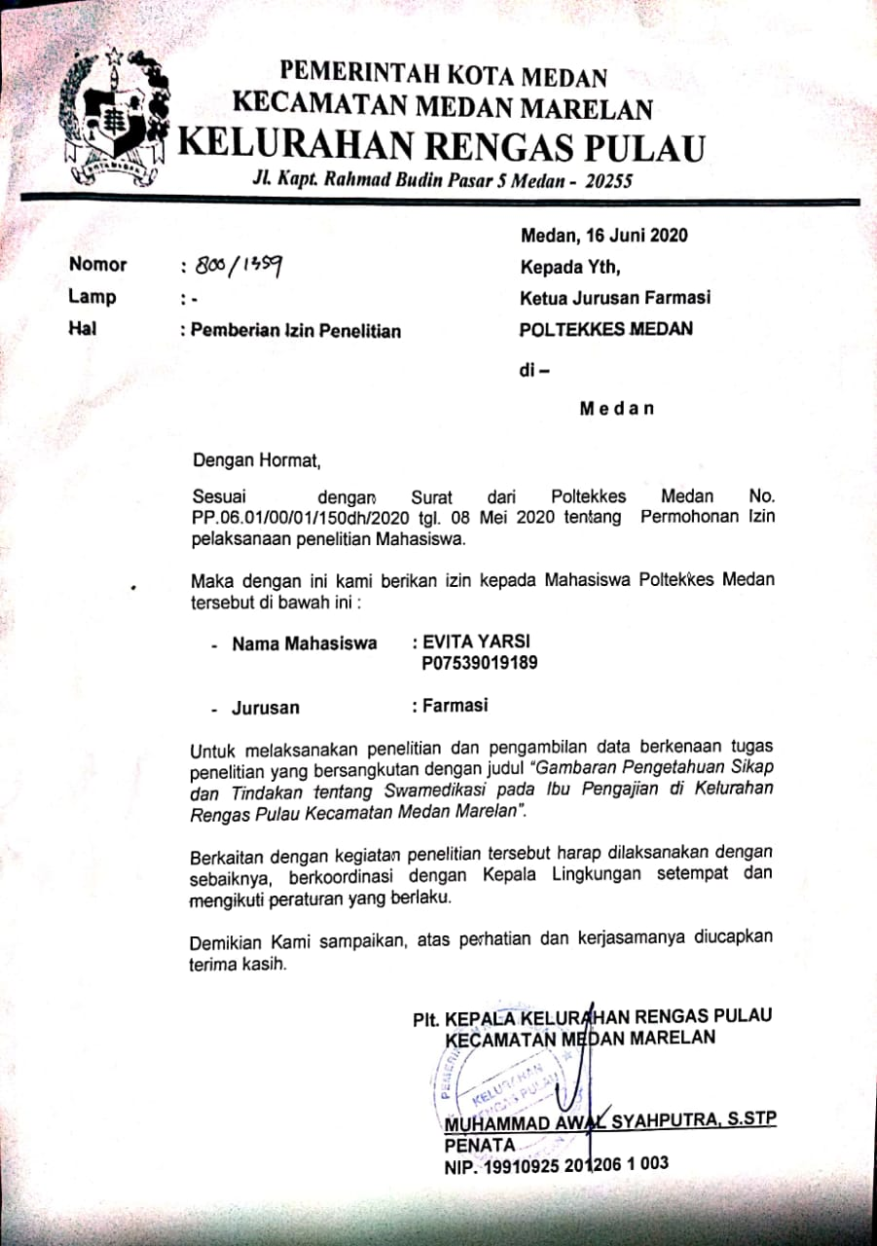

**Lampiran III**

Surat Etichale Clearance

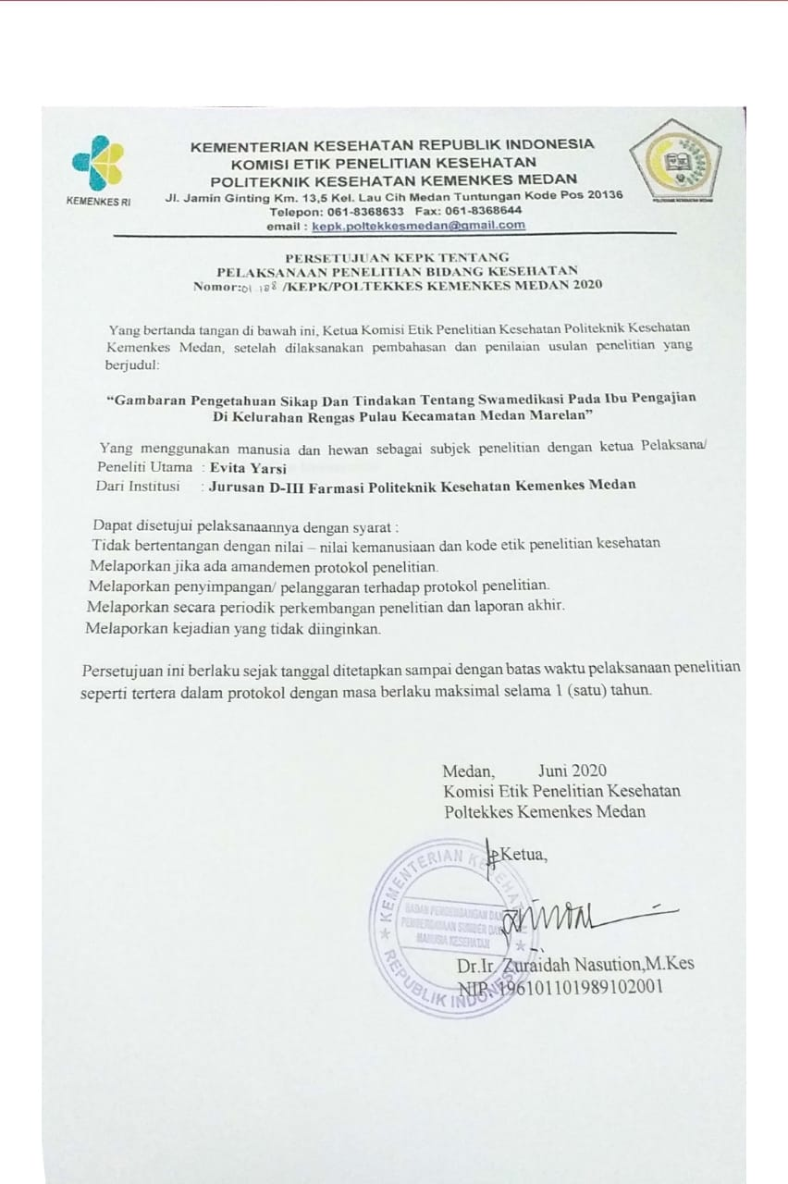

**Lampiran IV**

Surat Persetujuan Responden Penelitian

**PERSETUJUAN MENJADI RESPONDEN PENELITIAN**

Judul : Gambaran Pengetahuan, Sikap Dan Tindakan Tentang Swamedikasi Pada Ibu Pengajian Di Kelurahan Rengas Pulau Kecamatan Medan Marelan.

Peneliti : Evita Yarsi

NIM : P07539019189

Alamat : Jl. Kapt. Rahmad Buddin Lingkungan 09 Gg. Jambu Marelan

Penelitian ini dilaksanakan dalam rangka kegiatan akademik di jurusan Farmasi Poltekkes Kemenkes Medan, mahasiswa diwajibkan melaksanakan penelitian yang merupakan bagian dari kurikulum D-III Farmasi.

Partisipasi Saudara dalam melaksanakan penelitian ini bersifat sukarela, Saudara mempunyai hak bebas berpartisipasi atau menolak menjadi responden. Jika Saudara tidak bersedia saya akan tetap menghargai dan tidak mempengaruhi terhadap proses penelitian.

Peneliti akan menjamin kerahasiaan identitas Saudara dan jawaban yang Saudara berikan. Informasi yang Saudara berikan akan saya simpan kerahasiaannya. Anda mempunyai hak bertanya dengan bebas tentang penelitian ini

Marelan, Maret 2020

**Responden Peneliti**

**( ) ( )**

**Lampiran V**

Kuesioner

**KUESIONER PENELITIAN**

**Gambaran Pengetahuan, Sikap Dan Tindakan Tentang Swamedikasi Pada Ibu Pengajian Di Kelurahan Rengas Pulau**

**Kecamatan Medan Marelan**

Daftar pertanyaan ini bertujuan untuk mengumpulkan data tentang gambaran pengetahuan, sikap dan tindakan tentang swamedikasi pada ibu pengajian di Kelurahan Rengas Pulau Kecamatan Medan Marelan. Hasil penelitian ini akan dipergunakan sebagai bahan untuk menyelesaikan program pendidikan Diploma III Politeknik Kesehatan Kemenkes Medan Jurusan Farmasi.

1. **Identitas Responden**
2. Nama :
3. Umur :
4. Pendidikan :
5. Pekerjaan :
6. **Pengetahuan Responden Tentang Swamedikasi.**

**Petunjuk :**

1. Jawablah pertanyaan di bawah ini dengan memberi tanda ceklis (√) pada kolom “Ya” atau “Tidak” yang tersedia.
2. Jawablah sesuai dengan yang anda ketahui.

|  |  |  |  |
| --- | --- | --- | --- |
| **No.** | **Pertanyaan** | **Ya** | **Tidak** |
| 1. | Swamedikasi adalah kegiatan mengobati diri sendiri dengan obat tanpa resep secara tepat dan bertanggung jawab (rasional). |  |  |
| 2. | Dalam penggunaan obat swamedikasi dapat menimbulkan kecanduan. |  |  |
| 3. | Swamedikasi menjadi alternative yang dapat dilakukan masyarakat untuk meningkatkan keterjangkauan pengobatan karena menghemat biaya. |  |  |
| 4. | Semua obat dapat dibeli bebas tanpa resep dokter. |  |  |
| 5. | Dalam membeli Obat Bebas Terbatas harus disertai dengan kemasannya. |  |  |
| 6. | Semua obat keras harus dengan resep dokter. |  |  |
| 7. | Obat yang memiliki tanda lingkaran warna hijau pada kemasannya dapat dibeli secara bebas dan relatif aman digunakan tanpa pengawasan. |  |  |
| 8. | Obat dengan tanda lingkaran hijau harus dengan resep dokter. |  |  |
| 9. | Obat swamedikasi dapat dibeli di Apotek, toko obat, supermarket dan warung-warung dekat rumah. |  |  |
| 10. | Obat dengan lingkaran biru dapat dibeli bebas tanpa kemasan. |  |  |

1. **Sikap Responden Terhadap Swamedikasi.**

**Petunjuk :**

1. Jawablah pertanyaan di bawah ini dengan memberi tanda ceklis (√) pada kolom yang disediakan sesuai dengan pilihan anda.
2. Pilihan yang disediakan :

SS : (Sangat Setuju) TS : (Tidak Seyuju)

S : (Setuju) STS : (Sangat TidakSetuju)

|  |  |  |  |  |  |
| --- | --- | --- | --- | --- | --- |
| **No.** | **Pertanyaan** | **SS** | **S** | **TS** | **STS** |
| 1. | Penggunaan obat dalam swamedikasi tidak sesuai dengan aturan pakai dapat membahayakan kesehatan. |  |  |  |  |
| 2. | Setiap seseorang mengalami sakit harus pergi ke dokter. |  |  |  |  |
| 3. | Swamedikasi tidak memerlukan cara atau alat khusus yang dilakukan oleh tenaga kesehatan seperti Dokter, Perawat, dan Bidan. |  |  |  |  |
| 4. | Memperhatikan kondisi fisik obat sangatlah tidak penting sebelum mengkonsumsi obat. |  |  |  |  |
| 5. | Sakit dapat sembuh sendiri tanpa diobati. |  |  |  |  |
| 6. | Swamedikasi tidak menguntungkan karena tidak dapat menghemat waktu dan biaya. |  |  |  |  |
| 7. | Dalam pengobatan sendiri masyarakat harus lebih teliti dan cermat membaca brosur dan label obat. |  |  |  |  |
| 8. | Obat keras tidak boleh digunakan untuk swamedikasi. |  |  |  |  |
| 9. | Penggunaan obat swamedikasi yang tidak sesuai aturan pakai tidak membahayakan kesehatan. |  |  |  |  |
| 10. | Pemerintah perlu melakukan penyuluhan tentang penggunaan obat secara swamedikasi. |  |  |  |  |

1. **Tindakan Responden Terhadap Swamedikasi.**

**Petunjuk :**

1. Jawablah pertanyaan di bawah ini dengan memberi tanda ceklis (√) pada kolom “Ya” atau “Tidak” yang tersedia.
2. Jawablah sesuai dengan yang anda ketahui.

|  |  |  |  |
| --- | --- | --- | --- |
| **No.** | **Pertanyaan** | **Ya** | **Tidak** |
| 1. | Apakah Saudara langsung pergi ke dokter jika mengalami sakit? |  |  |
| 2. | Apakah Saudara memperhatikan kondisi fisik obat sebelum mengkonsumsi obat? |  |  |
| 3. | Apakah Saudara menggunakan obat tanpa membaca aturan pakai/label obat pada kemasan terlebih dahulu? |  |  |
| 4. | Apakah Saudara segera berkonsultasi ke dokter jika dalam melakukan swamedikasi tidak berhasil (tidak sembuh)? |  |  |
| 5. | Apakah Saudara menggunakan obat dalam swamedikasi menyebabkan ketergantungan? |  |  |
| 6. | Apakah Saudara selalu menyimpan persediaan obat di rumah? |  |  |
| 7. | Apakah Saudara menggunakan obat bebas secara terus menerus dalam jangka waktu lama meskipun gejala penyakit telah sembuh? |  |  |
| 8. | Apakah Saudara menggunakan obat bebas sesuai petunjuk pada kemasan atau brosur obat? |  |  |
| 9. | Apakah Saudara menyimpan obat-obatan pada tempat lembab dan terkena sinar matahari? |  |  |
| 10. | Apakah dalam melakukan swamedikasi Saudara bertanya kepada apoteker terlebih dahulu untuk pemilihan obat yang tepat dan informasi yang lengkap? |  |  |

**Lampiran VI**

Master Tabel

|  |  |  |  |  |  |  |  |  |  |  |  |  |  |  |  |  |  |  |  |  |  |  |  |  |  |  |  |  |  |  |  |  |  |  |  |  |  |  |  |  |  |  |  |  |  |  |  |
| --- | --- | --- | --- | --- | --- | --- | --- | --- | --- | --- | --- | --- | --- | --- | --- | --- | --- | --- | --- | --- | --- | --- | --- | --- | --- | --- | --- | --- | --- | --- | --- | --- | --- | --- | --- | --- | --- | --- | --- | --- | --- | --- | --- | --- | --- | --- | --- |
|  | | | | Tabel 1 Data Hasil penelitian Pengetahuan Tentang Swamedikasi Pada Ibu Pengajian Kelurahan Rengas Pulau  Kecamatan Medan Marelan | | | | | | | | | | | | | | | | | | | | | | | | | | | | | | | | | | | | | | | | | | | |
|  |  | | |
|  |  | | |  | | |  | | |  | | |  | | |  | | | |  | | | |  | | | |  | | | |  | | | |  | | | |  | | |  |  |  |  | |
| **Responden** | **Umur** | | | **Pendidikan** | | | **Pekerjaan** | | | **Skor Aspek Pengetahuan** | | | | | | | | | | | | | | | | | | | | | | | | | | | | | | | **Jumlah** | | | | **Persentase** | **Keterangan** | |
| **P1** | **P2** | | | **P3** | | | **P4** | | | | **P5** | | | | **P6** | | | **P7** | | | **P8** | | | **P9** | | | | **P10** | | |
| R1 | 37 | | | 2 | | | 2 | | | 1 | 1 | | | 0 | | | 1 | | | | 1 | | | | 0 | | | 0 | | | 1 | | | 1 | | | | 1 | | | 7 | | | | 70% | cukup | |
| R2 | 31 | | | 2 | | | 2 | | | 0 | 1 | | | 1 | | | 1 | | | | 1 | | | | 0 | | | 1 | | | 1 | | | 1 | | | | 1 | | | 8 | | | | 80% | baik | |
| R3 | 46 | | | 1 | | | 2 | | | 1 | 1 | | | 0 | | | 1 | | | | 1 | | | | 0 | | | 0 | | | 0 | | | 1 | | | | 1 | | | 6 | | | | 60% | cukup | |
| R4 | 38 | | | 1 | | | 2 | | | 1 | 1 | | | 0 | | | 1 | | | | 1 | | | | 0 | | | 0 | | | 0 | | | 1 | | | | 1 | | | 6 | | | | 60% | cukup | |
| R5 | 28 | | | 2 | | | 3 | | | 1 | 1 | | | 0 | | | 1 | | | | 1 | | | | 0 | | | 0 | | | 0 | | | 1 | | | | 1 | | | 6 | | | | 60% | cukup | |
| R6 | 45 | | | 1 | | | 2 | | | 1 | 1 | | | 0 | | | 1 | | | | 1 | | | | 0 | | | 0 | | | 0 | | | 1 | | | | 1 | | | 6 | | | | 60% | cukup | |
| R7 | 45 | | | 1 | | | 2 | | | 1 | 1 | | | 0 | | | 1 | | | | 1 | | | | 0 | | | 0 | | | 0 | | | 1 | | | | 1 | | | 6 | | | | 60% | cukup | |
| R8 | 45 | | | 1 | | | 2 | | | 1 | 1 | | | 0 | | | 1 | | | | 1 | | | | 0 | | | 0 | | | 0 | | | 1 | | | | 1 | | | 6 | | | | 60% | cukup | |
| R9 | 42 | | | 1 | | | 2 | | | 1 | 1 | | | 0 | | | 1 | | | | 1 | | | | 0 | | | 0 | | | 0 | | | 1 | | | | 1 | | | 6 | | | | 60% | cukup | |
| R10 | 45 | | | 2 | | | 2 | | | 1 | 1 | | | 0 | | | 1 | | | | 1 | | | | 0 | | | 0 | | | 0 | | | 1 | | | | 1 | | | 6 | | | | 60% | cukup | |
| R11 | 42 | | | 1 | | | 3 | | | 0 | 1 | | | 0 | | | 1 | | | | 1 | | | | 0 | | | 0 | | | 1 | | | 1 | | | | 1 | | | 6 | | | | 60% | cukup | |
| R12 | 37 | | | 2 | | | 3 | | | 0 | 1 | | | 0 | | | 1 | | | | 1 | | | | 0 | | | 0 | | | 1 | | | 1 | | | | 1 | | | 6 | | | | 60% | cukup | |
| R13 | 41 | | | 3 | | | 2 | | | 1 | 0 | | | 0 | | | 1 | | | | 1 | | | | 0 | | | 0 | | | 1 | | | 1 | | | | 1 | | | 6 | | | | 60% | cukup  38 | |
| R14 | 36 | | | 2 | | | 2 | | | 1 | 1 | | | 0 | | | 1 | | | | 1 | | | | 0 | | | 0 | | | 0 | | | 1 | | | | 1 | | | 6 | | | | 60% | cukup | |
| R15 | 40 | | | 2 | | | 2 | | | 1 | 1 | | | 0 | | | 1 | | | | 1 | | | | 0 | | | 0 | | | 0 | | | 1 | | | | 1 | | | 6 | | | | 60% | cukup | |
| R16 | 35 | | | 2 | | | 2 | | | 1 | 1 | | | 0 | | | 1 | | | | 1 | | | | 0 | | | 0 | | | 0 | | | 1 | | | | 1 | | | 6 | | | | 60% | cukup | |
| R17 | 42 | | | 2 | | | 2 | | | 1 | 1 | | | 0 | | | 1 | | | | 1 | | | | 0 | | | 0 | | | 0 | | | 1 | | | | 1 | | | 6 | | | | 60% | cukup | |
| R18 | 45 | | | 1 | | | 2 | | | 1 | 1 | | | 0 | | | 1 | | | | 1 | | | | 1 | | | 0 | | | 0 | | | 0 | | | | 1 | | | 6 | | | | 60% | cukup | |
| R19 | 42 | | | 2 | | | 2 | | | 1 | 1 | | | 0 | | | 1 | | | | 1 | | | | 0 | | | 0 | | | 0 | | | 1 | | | | 1 | | | 6 | | | | 60% | cukup | |
| R20 | 22 | | | 2 | | | 2 | | | 1 | 1 | | | 0 | | | 1 | | | | 1 | | | | 0 | | | 0 | | | 0 | | | 1 | | | | 1 | | | 6 | | | | 60% | cukup | |
| R21 | 24 | | | 3 | | | 2 | | | 1 | 1 | | | 0 | | | 1 | | | | 1 | | | | 1 | | | 0 | | | 0 | | | 1 | | | | 1 | | | 7 | | | | 70% | cukup | |
| R22 | 36 | | | 2 | | | 2 | | | 1 | 1 | | | 0 | | | 1 | | | | 1 | | | | 0 | | | 0 | | | 0 | | | 1 | | | | 1 | | | 6 | | | | 60% | cukup | |
| R23 | 36 | | | 2 | | | 2 | | | 1 | 1 | | | 0 | | | 1 | | | | 1 | | | | 0 | | | 0 | | | 0 | | | 1 | | | | 1 | | | 6 | | | | 60% | cukup | |
| R24 | 40 | | | 1 | | | 2 | | | 1 | 1 | | | 0 | | | 1 | | | | 1 | | | | 0 | | | 0 | | | 1 | | | 1 | | | | 1 | | | 7 | | | | 70% | cukup | |
| R25 | 40 | | | 2 | | | 2 | | | 1 | 1 | | | 1 | | | 1 | | | | 1 | | | | 1 | | | 1 | | | 1 | | | 1 | | | | 1 | | | 10 | | | | 100% | baik | |
| R26 | 31 | | | 3 | | | 2 | | | 1 | 1 | | | 1 | | | 1 | | | | 1 | | | | 0 | | | 0 | | | 1 | | | 1 | | | | 1 | | | 8 | | | | 80% | baik | |
| R27 | 36 | | | 2 | | | 2 | | | 1 | 1 | | | 0 | | | 1 | | | | 1 | | | | 0 | | | 0 | | | 1 | | | 1 | | | | 1 | | | 7 | | | | 70% | baik | |
| R28 | 22 | | | 2 | | | 2 | | | 1 | 1 | | | 0 | | | 1 | | | | 1 | | | | 0 | | | 0 | | | 1 | | | 1 | | | | 1 | | | 7 | | | | 70% | baik | |
| R29 | 38 | | | 2 | | | 2 | | | 1 | 1 | | | 0 | | | 1 | | | | 1 | | | | 0 | | | 0 | | | 1 | | | 1 | | | | 1 | | | 7 | | | | 70% | baik | |
| R30 | 36 | | | 2 | | | 2 | | | 1 | 1 | | | 0 | | | 1 | | | | 1 | | | | 0 | | | 0 | | | 1 | | | 1 | | | | 1 | | | 7 | | | | 70% | baik | |
| **TOTAL** | | | | | | | | | |  |  | | |  | | |  | | | |  | | | |  | | |  | | |  | | |  | | | |  | | |  | | | |  |  | |
|  | | |  | | |  | | |  |  |  | | |  | | |  | | | |  | | | |  | | |  | | |  | | |  | | | |  | | |  | | | |  |  | |
| Keterangan | | |  | | |  | | |  |  |  | | |  | | |  | | | |  | | | |  | | |  | | |  | | |  | | | |  | | |  | | | |  | 39 | |
| Pendidikan : | | |  | | |  | | | Pekerjaan : | | | | | | | | | | | | | | | | | | | | | | | | | | | | | | | | | | | | | | |
| 1. Dasar (SD, SMP) | | | | | |  | | | 1. Pegawai | | | | | | | | | | | | | | | | | | | | | | | | | | | | | | | | | | | | | | |
| 2. Menengah (SMA, SMK) | | | | | | | | | 2. Ibu Rumah Tangga | | | | | | | | | | | | | | | | | | | | | | | | | | | | | | | | | | | | | | |
| 3. D3 - S2 | | |  | | |  | | | 3. Swasta/Lain-Lain | | | | | | | | | | | | | | | | | | | | | | | | | | | | | | | | | | | | | | |
| Tabel 2 | | | | Data Hasil Penelitian Sikap Tentang Swamedikasi Pada Ibu Pengajian Kelurahan Rengas Pulau Kecamatan Medan Marelan | | | | | | | | | | | | | | | | | | | | | | | | | | | | | | | | | | | | | | | | | | | | |
|  |  | | |
|  |  | | |  | | |  | | |  | |  | | |  | | | |  | | | |  | | | |  | | |  | | |  | | | |  | | | |  |  | | |  | |  | |
| **Responden** | **Umur** | | | **Pendidikan** | | | **Pekerjaan** | | | **Skor Aspek Sikap** | | | | | | | | | | | | | | | | | | | | | | | | | | | | | | | **Jumlah** | | | | **Persentase** | | **Keterangan** | |
| **S1** | **S2** | | | **S3** | | | | **S4** | | | | **S5** | | | | **S6** | | | **S7** | | **S8** | | | | **S9** | | | | **S10** | |
| R1 | 37 | | | 2 | | | 2 | | | 4 | 3 | | | 2 | | | | 3 | | | | 3 | | | | 3 | | | 3 | | 3 | | | | 3 | | | | 4 | | 31 | | | | 78% | | baik | |
| R2 | 31 | | | 2 | | | 2 | | | 4 | 2 | | | 2 | | | | 3 | | | | 3 | | | | 4 | | | 4 | | 4 | | | | 3 | | | | 3 | | 32 | | | | 80% | | baik | |
| R3 | 46 | | | 1 | | | 2 | | | 4 | 3 | | | 4 | | | | 3 | | | | 2 | | | | 4 | | | 4 | | 4 | | | | 3 | | | | 3 | | 34 | | | | 78% | | baik | |
| R4 | 38 | | | 1 | | | 2 | | | 4 | 3 | | | 4 | | | | 3 | | | | 2 | | | | 4 | | | 4 | | 4 | | | | 3 | | | | 3 | | 34 | | | | 78% | | baik | |
| R5 | 28 | | | 2 | | | 2 | | | 4 | 3 | | | 4 | | | | 3 | | | | 2 | | | | 4 | | | 4 | | 4 | | | | 2 | | | | 3 | | 33 | | | | 83% | | baik | |
| R6 | 45 | | | 1 | | | 2 | | | 4 | 3 | | | 4 | | | | 3 | | | | 2 | | | | 4 | | | 4 | | 4 | | | | 2 | | | | 3 | | 33 | | | | 83% | | baik | |
| R7 | 45 | | | 1 | | | 2 | | | 4 | 3 | | | 4 | | | | 3 | | | | 2 | | | | 4 | | | 4 | | 4 | | | | 2 | | | | 3 | | 33 | | | | 83% | | baik | |
| R8 | 45 | | | 1 | | | 2 | | | 4 | 3 | | | 3 | | | | 3 | | | | 2 | | | | 4 | | | 4 | | 4 | | | | 2 | | | | 3 | | 32 | | | | 80% | | baik | |
| R9 | 42 | | | 1 | | | 2 | | | 4 | 3 | | | 4 | | | | 3 | | | | 2 | | | | 4 | | | 4 | | 4 | | | | 2 | | | | 3 | | 33 | | | | 83% | | baik | |
| R10 | 45 | | | 2 | | | 2 | | | 4 | 3 | | | 3 | | | | 3 | | | | 2 | | | | 4 | | | 4 | | 4 | | | | 2 | | | | 3 | | 32 | | | | 80% | | baik | |
| R11 | 42 | | | 1 | | | 3 | | | 4 | 3 | | | 1 | | | | 4 | | | | 4 | | | | 3 | | | 4 | | 4 | | | | 1 | | | | 4 | | 32 | | | | 80% | | baik | |
| R12 | 37 | | | 1 | | | 3 | | | 4 | 3 | | | 1 | | | | 4 | | | | 4 | | | | 1 | | | 3 | | 3 | | | | 2 | | | | 4 | | 29 | | | | 73% | | cukup  40 | |
| R13 | 41 | | | 2 | | | 2 | | | 4 | 2 | | | 3 | | | | 2 | | | | 3 | | | | 3 | | | 4 | | 4 | | | | 4 | | | | 3 | | 32 | | | | 80% | | baik | |
| R14 | 36 | | | 3 | | | 2 | | | 4 | 3 | | | 4 | | | | 3 | | | | 2 | | | | 4 | | | 4 | | 4 | | | | 3 | | | | 4 | | 35 | | | | 88% | | baik | |
| R15 | 40 | | | 2 | | | 2 | | | 4 | 3 | | | 3 | | | | 3 | | | | 2 | | | | 4 | | | 4 | | 4 | | | | 3 | | | | 3 | | 33 | | | | 83% | | baik | |
| R16 | 35 | | | 2 | | | 2 | | | 4 | 3 | | | 3 | | | | 3 | | | | 3 | | | | 4 | | | 4 | | 4 | | | | 3 | | | | 3 | | 34 | | | | 85% | | baik | |
| R17 | 42 | | | 2 | | | 2 | | | 4 | 3 | | | 3 | | | | 3 | | | | 3 | | | | 4 | | | 4 | | 4 | | | | 3 | | | | 3 | | 34 | | | | 85% | | baik | |
| R18 | 45 | | | 1 | | | 2 | | | 4 | 3 | | | 2 | | | | 4 | | | | 2 | | | | 1 | | | 2 | | 3 | | | | 3 | | | | 3 | | 27 | | | | 68% | | cukup | |
| R19 | 42 | | | 2 | | | 2 | | | 4 | 3 | | | 3 | | | | 3 | | | | 3 | | | | 4 | | | 4 | | 4 | | | | 3 | | | | 3 | | 34 | | | | 85% | | baik | |
| R20 | 22 | | | 2 | | | 2 | | | 4 | 3 | | | 3 | | | | 3 | | | | 2 | | | | 4 | | | 4 | | 4 | | | | 3 | | | | 3 | | 33 | | | | 83% | | baik | |
| R21 | 24 | | | 3 | | | 2 | | | 4 | 3 | | | 3 | | | | 4 | | | | 2 | | | | 3 | | | 4 | | 4 | | | | 3 | | | | 3 | | 33 | | | | 83% | | baik | |
| R22 | 34 | | | 2 | | | 2 | | | 4 | 4 | | | 3 | | | | 4 | | | | 2 | | | | 3 | | | 4 | | 4 | | | | 3 | | | | 3 | | 34 | | | | 85% | | baik | |
| R23 | 36 | | | 2 | | | 2 | | | 3 | 3 | | | 3 | | | | 4 | | | | 2 | | | | 3 | | | 3 | | 3 | | | | 3 | | | | 2 | | 29 | | | | 73% | | baik | |
| R24 | 40 | | | 1 | | | 1 | | | 3 | 3 | | | 3 | | | | 4 | | | | 3 | | | | 3 | | | 3 | | 3 | | | | 3 | | | | 2 | | 30 | | | | 75% | | baik | |
| R25 | 40 | | | 2 | | | 2 | | | 3 | 3 | | | 3 | | | | 4 | | | | 3 | | | | 3 | | | 3 | | 3 | | | | 3 | | | | 2 | | 30 | | | | 75% | | baik | |
| R26 | 31 | | | 2 | | | 2 | | | 3 | 3 | | | 3 | | | | 4 | | | | 3 | | | | 3 | | | 3 | | 3 | | | | 3 | | | | 3 | | 31 | | | | 78% | | baik | |
| R27 | 33 | | | 2 | | | 2 | | | 3 | 3 | | | 3 | | | | 4 | | | | 3 | | | | 3 | | | 3 | | 3 | | | | 3 | | | | 2 | | 30 | | | | 75% | | baik | |
| R28 | 32 | | | 2 | | | 2 | | | 3 | 3 | | | 3 | | | | 4 | | | | 3 | | | | 3 | | | 3 | | 3 | | | | 3 | | | | 2 | | 30 | | | | 75% | | baik | |
| R29 | 40 | | | 2 | | | 2 | | | 3 | 3 | | | 3 | | | | 4 | | | | 4 | | | | 4 | | | 4 | | 4 | | | | 4 | | | | 2 | | 35 | | | | 88% | | baik | |
| R30 | 36 | | | 2 | | | 2 | | | 4 | 3 | | | 4 | | | | 3 | | | | 2 | | | | 4 | | | 4 | | 4 | | | | 3 | | | | 3 | | 34 | | | | 85% | | baik | |
| **TOTAL** | | | | | | | | | |  |  | | |  | | | |  | | | |  | | | |  | | |  | |  | | | |  | | | |  | |  | | | |  | |  | |
|  | |  | | |  | | |  | |  |  | | |  | | | |  | | | |  | | | |  | | |  | |  | | | |  | | | |  | |  | | | |  | | 41 | |
| Keterangan | |  | | |  | | |  | |  |  | | |  | | | |  | | | |  | | | |  | | |  | |  | | | |  | | | |  | |  | | | |  | |  | |
| Pendidikan : | |  | | |  | | | Pekerjaan : | | | | | | | | | | | | | | | | | | | | | | | | | | | | | | | | | | | | | | | | |
| 1. Dasar (SD, SMP) | | | | |  | | | 1. Pegawai | | | | | | | | | | | | | | | | | | | | | | | | | | | | | | | | | | | | | | | | |
| 2. Menengah (SMA, SMK) | | | | | | | | 2. Ibu Rumah Tangga | | | | | | | | | | | | | | | | | | | | | | | | | | | | | | | | | | | | | | | | |
| 3. D3 - S2 | |  | | |  | | | 3. Swasta/Lain-Lain | | | | | | | | | | | | | | | | | | | | | | | | | | | | | | | | | | | | | | | | |

|  |  |  |  |  |  |  |  |  |  |  |  |  |  |  |  |  |  |  |  |
| --- | --- | --- | --- | --- | --- | --- | --- | --- | --- | --- | --- | --- | --- | --- | --- | --- | --- | --- | --- |
| Tabel 3 | | | | Data Hasil Penelitian Tindakan Tentang Swamedikasi Pada Ibu Pengajian Kelurahan Rengas Pulau Kecamatan Medan Marelan | | | | | | | | | | | | | | | |
|  | |  | |
|  | |  | |  |  | |  |  |  |  |  |  |  |  |  |  |  |  |  |
| **Responden** | | **Umur** | | **Pendidikan** | **Pekerjaan** | | **Skor Aspek Tindakan** | | | | | | | | | | **Jumlah** | **Persentase** | **Keterangan** |
| **T1** | **T2** | **T3** | **T4** | **T5** | **T6** | **T7** | **T8** | **T9** | **T10** |
| R1 | | 37 | | 2 | 2 | | 1 | 1 | 1 | 1 | 1 | 1 | 1 | 1 | 1 | 1 | 10 | 100% | baik |
| R2 | | 31 | | 2 | 2 | | 0 | 1 | 1 | 1 | 1 | 1 | 1 | 1 | 1 | 1 | 9 | 90% | baik |
| R3 | | 46 | | 1 | 2 | | 1 | 1 | 1 | 1 | 1 | 0 | 1 | 1 | 1 | 0 | 8 | 80% | baik |
| R4 | | 38 | | 1 | 2 | | 1 | 1 | 1 | 1 | 1 | 1 | 1 | 1 | 1 | 0 | 9 | 90% | baik |
| R5 | | 28 | | 2 | 3 | | 1 | 1 | 1 | 1 | 1 | 1 | 1 | 1 | 1 | 0 | 9 | 90% | baik |
| R6 | | 45 | | 1 | 2 | | 1 | 1 | 1 | 1 | 1 | 0 | 1 | 1 | 1 | 1 | 9 | 90% | baik |
| R7 | | 45 | | 1 | 2 | | 1 | 1 | 1 | 1 | 1 | 1 | 1 | 1 | 1 | 0 | 9 | 90% | baik |
| R8 | | 45 | | 1 | 2 | | 1 | 1 | 1 | 1 | 1 | 1 | 1 | 1 | 1 | 0 | 9 | 90% | baik |
| R9 | | 42 | | 1 | 2 | | 1 | 1 | 1 | 1 | 1 | 0 | 1 | 1 | 1 | 0 | 8 | 80% | baik |
| R10 | | 45 | | 2 | 2 | | 1 | 1 | 1 | 1 | 1 | 0 | 1 | 1 | 1 | 0 | 8 | 80% | baik  42 |
| R11 | | 42 | | 1 | 3 | | 1 | 1 | 1 | 1 | 1 | 1 | 1 | 1 | 1 | 1 | 10 | 100% | baik |
| R12 | | 37 | | 2 | 3 | | 1 | 1 | 1 | 1 | 1 | 1 | 1 | 1 | 1 | 1 | 10 | 100% | baik |
| R13 | | 41 | | 3 | 2 | | 1 | 1 | 1 | 1 | 1 | 1 | 1 | 1 | 1 | 1 | 10 | 100% | baik |
| R14 | | 36 | | 2 | 2 | | 1 | 1 | 1 | 1 | 1 | 0 | 1 | 1 | 1 | 0 | 8 | 80% | baik |
| R15 | | 40 | | 2 | 2 | | 1 | 1 | 1 | 1 | 1 | 0 | 1 | 1 | 1 | 0 | 8 | 80% | baik |
| R16 | | 35 | | 2 | 2 | | 1 | 1 | 1 | 1 | 1 | 1 | 1 | 1 | 1 | 0 | 9 | 90% | baik |
| R17 | | 42 | | 2 | 2 | | 1 | 1 | 1 | 1 | 1 | 0 | 1 | 1 | 1 | 0 | 8 | 80% | baik |
| R18 | | 45 | | 1 | 2 | | 1 | 1 | 1 | 1 | 1 | 1 | 1 | 1 | 1 | 1 | 10 | 100% | baik |
| R19 | | 42 | | 2 | 2 | | 1 | 1 | 1 | 1 | 1 | 1 | 1 | 1 | 1 | 0 | 9 | 90% | baik |
| R20 | | 22 | | 2 | 2 | | 1 | 1 | 1 | 1 | 1 | 1 | 1 | 1 | 1 | 0 | 9 | 90% | baik |
| R21 | | 24 | | 3 | 2 | | 1 | 1 | 1 | 1 | 1 | 1 | 1 | 0 | 1 | 1 | 9 | 90% | baik |
| R22 | | 34 | | 2 | 2 | | 1 | 1 | 1 | 1 | 1 | 1 | 1 | 1 | 1 | 0 | 9 | 90% | baik |
| R23 | | 30 | | 2 | 2 | | 1 | 1 | 0 | 1 | 1 | 1 | 1 | 1 | 1 | 1 | 9 | 90% | baik |
| R24 | | 40 | | 1 | 2 | | 1 | 1 | 0 | 1 | 1 | 1 | 1 | 1 | 1 | 1 | 9 | 90% | baik |
| R25 | | 40 | | 3 | 2 | | 1 | 1 | 0 | 1 | 1 | 1 | 1 | 1 | 1 | 1 | 9 | 90% | baik |
| R26 | | 31 | | 3 | 2 | | 1 | 1 | 0 | 1 | 1 | 1 | 1 | 1 | 1 | 1 | 9 | 90% | baik |
| R27 | | 38 | | 2 | 2 | | 1 | 1 | 0 | 1 | 1 | 1 | 1 | 1 | 1 | 1 | 9 | 90% | baik |
| R28 | | 22 | | 2 | 2 | | 1 | 1 | 1 | 1 | 1 | 1 | 1 | 1 | 1 | 1 | 10 | 100% | baik |
| R29 | | 38 | | 2 | 2 | | 1 | 1 | 0 | 1 | 1 | 1 | 1 | 1 | 1 | 1 | 9 | 90% | baik |
| R30 | | 36 | | 2 | 2 | | 1 | 1 | 1 | 1 | 1 | 1 | 1 | 1 | 1 | 1 | 10 | 100% | baik  43 |
| **TOTAL** | | | | | | |  |  |  |  |  |  |  |  |  |  |  |  |  |
|  |  | |  | | |  |  |  |  |  |  |  |  |  |  |  |  |  |  |
| Keterangan |  | |  | | |  |  |  |  |  |  |  |  |  |  |  |  |  |  |
| Pendidikan : |  | |  | | | Pekerjaan : |  |  |  |  |  |  |  |  |  |  |  |  |  |
| 1. Dasar (SD, SMP) | | |  | | | 1. Pegawai |  |  |  |  |  |  |  |  |  |  |  |  |  |
| 2. Menengah (SMA, SMK) | | | | | | 2. Ibu Rumah Tangga | | |  |  |  |  |  |  |  |  |  |  |  |
| 3. D3 - S2 |  | |  | | | 3. Swasta/Lain-Lain | | |  |  |  |  |  |  |  |  |  |  |  |

44

**Lampiran VII**

Data Penduduk Kelurahan Rengas Pulau Tahun 2019

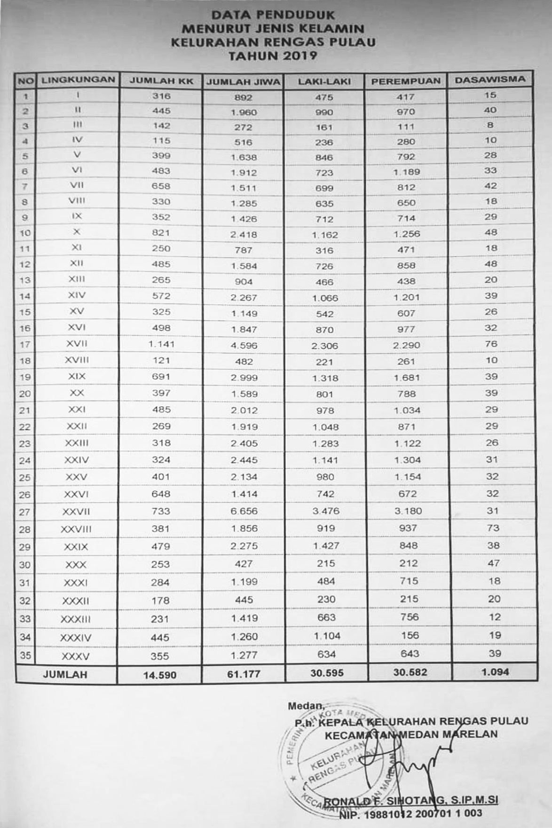

Gambar 2.5. Dokumentasi foto Responden mengisi kuisioner

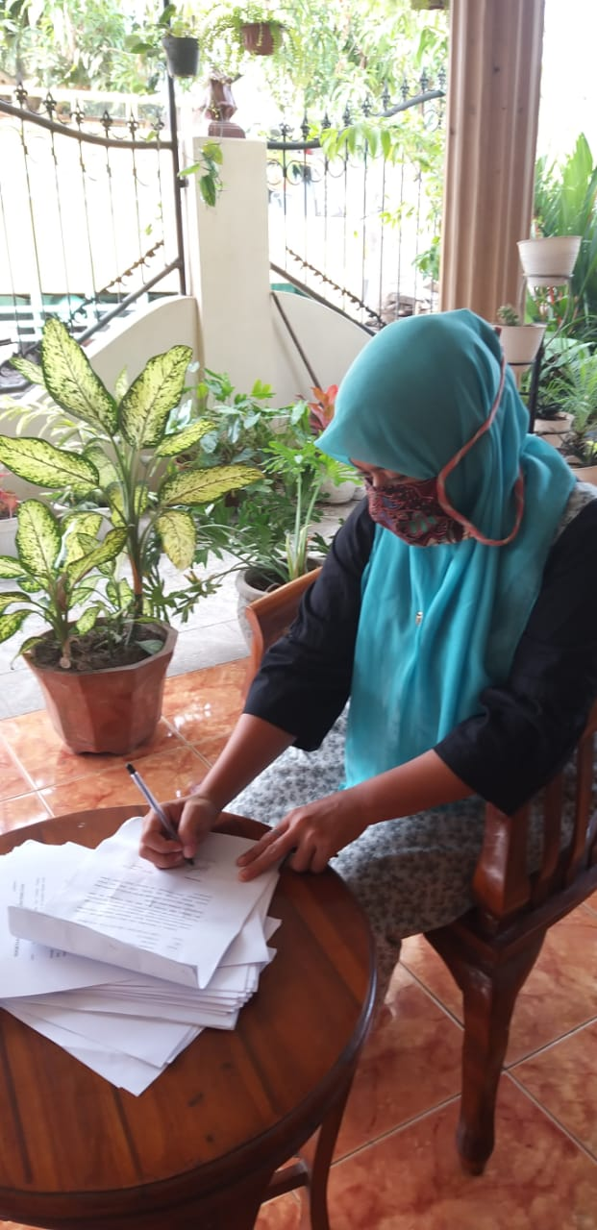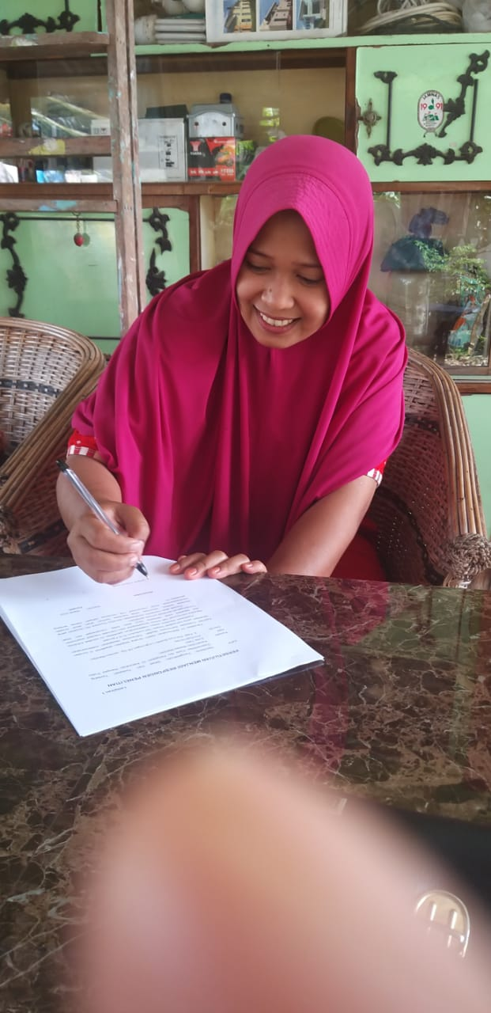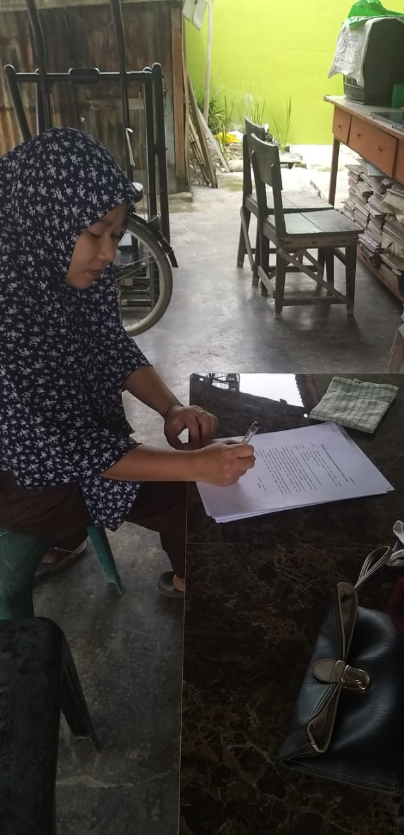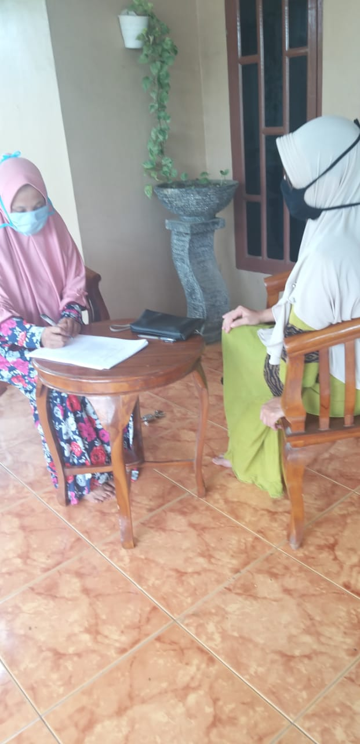

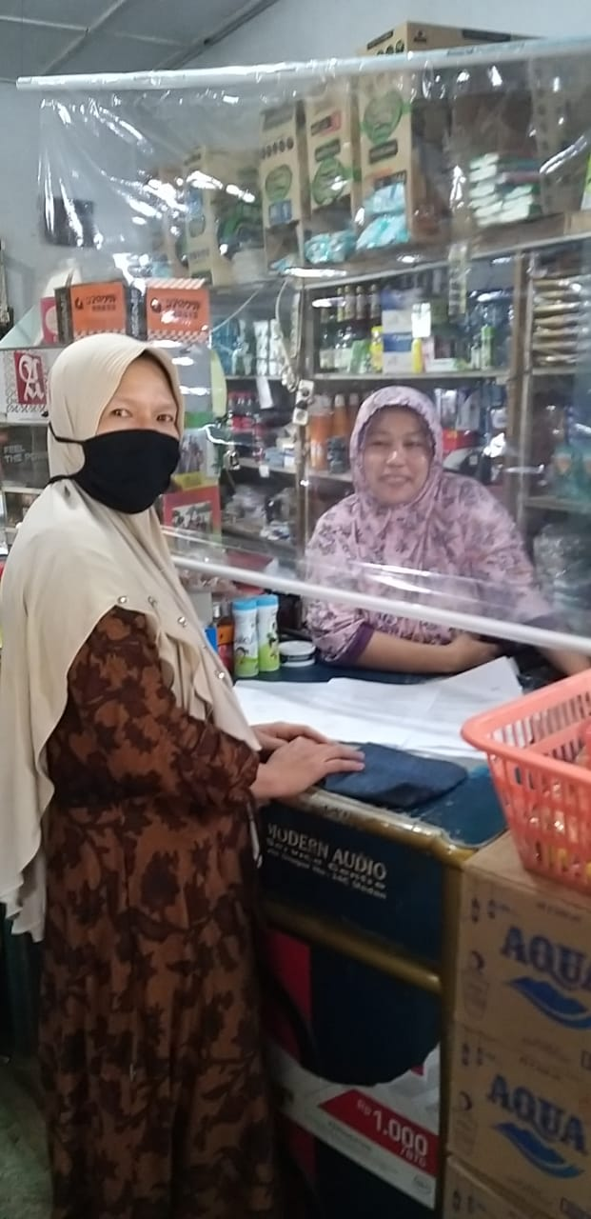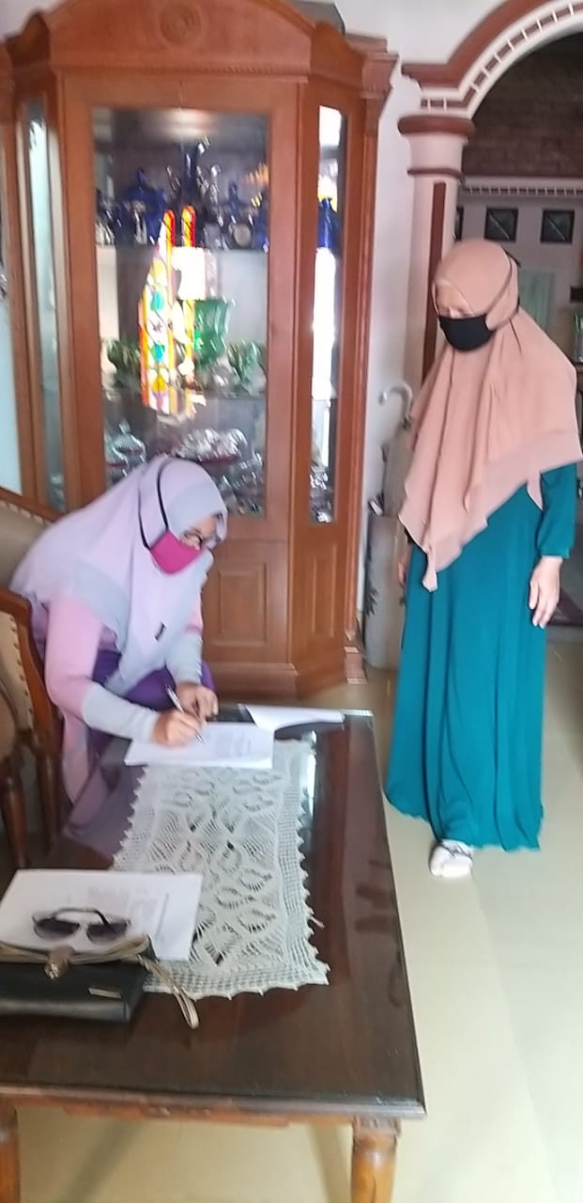

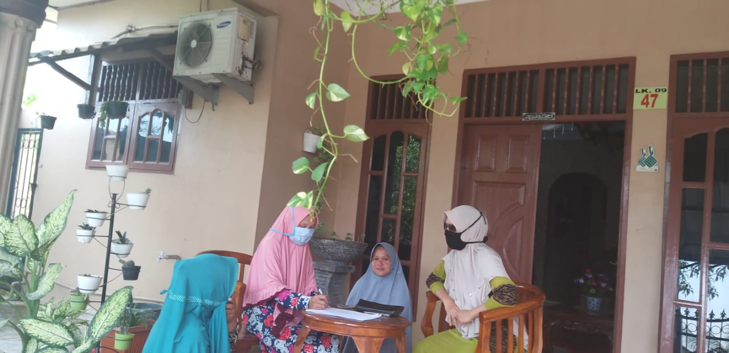

**Lampiran VIII**

Kartu Pertemuan Bimbingan

